# **一种使用软件工程方法及认知心理学的通用人工智能(AGI)实现方案**

王功勤

独立研究者，中国山东，[wgqsoft@qq.com](mailto:wgqsoft@qq.com)

**A Scheme for Implementing Artificial General Intelligence (AGI) Using Software Engineering Methods and Cognitive Psychology**

WANG Gongqin

Independent Researcher, China, Email: wgqsoft@qq.com

**Abstract:** This paper introduces an Artificial General Intelligence (AGI) implementation scheme based on software engineering methods and cognitive psychology. The scheme divides the system into multiple modules, clearly defining the function and technical implementation strategies of each module, aiming to construct a complete intelligent system with human-like functions. The system mimics the human desire system, cognitive processes, and inductive reasoning, and is equipped with input and output devices, enabling autonomous learning, cognition, and information interaction capabilities. This paper further discusses the system's architecture design, data structures, and technical implementation methods, striving to provide a feasible and actionable framework for AGI.

**Key words:** Artificial General Intelligence, Cognitive Psychology, Software Engineering.

**摘要：**本文介绍了一种基于软件工程方法和认知心理学的通用人工智能实现方案。该方案通过将系统划分为多个模块，明确每个模块的功能和技术实现策略，旨在构建一个完整的具备人类功能的智能系统。该系统模仿人类的欲望系统、认知过程、归纳思维，配合输入输出设备，具备自主学习、认知和信息交互的能力。同时本文进一步讨论了系统的架构设计、数据结构和技术实现方法，力求提供一个可行的、可操作的通用人工智能实现框架。

**关键词：**通用人工智能、认知心理学、软件工程。

目录

一种使用软件工程方法及认知心理学的通用人工智能(AGI)实现方案 1

1 引言 4

1.1 编写目的 4

1.2 背景 4

1.3 术语和缩略语 4

1.4 参考资料 4

2 系统概述 4

2.1 目标 4

2.2 运行环境 5

2.3 约束 5

3 总体设计 6

3.1 设计方法 6

3.2 总体结构 9

3.3 逻辑结构 11

3.4 总体流程 14

4 概要设计 16

4.1 输入 16

4.2 欲望和主观体验及本能程序 18

4.3 记忆模型 31

4.4 意识区 57

4.5 输出 76

4.6 性格设计 86

4.7 要实现的关键技术 86

5 运行成长分析(运行目标) 88

5.1 概述 88

5.2 启动伊始运行分析 89

5.3 建模过程分析 90

5.4 智力发展的四个阶段 91

5.5 宏观能力的形成和发展 93

5.6 典型智能活动示例 94

6 未解决的问题 97

6.1 情绪如何设计以表现的与人类相似 97

6.2 时间感由何而来 97

7 本系统的优势 97

7.1 透明 97

7.2 可定制化 97

7.3 安全性 98

7.3 节省资源 98

8 几个智能课题的猜想 98

8.1 有关人类意识等概念的解释和猜想 98

8.2 关于“理解”的理解 100

8.3 如何定义“通用” 101

8.4 如何定义“智能” 102

8.5 存在一个通用人工智能领域的统一性理论吗 102

8.6 大模型可以实现通用人工智能吗 102

## 引言

### 编写目的

本文档旨在按照软件工程的方法以及认知心理学的内容，模仿人类智能的通用型人工智能的实现方案，将系统按照内部结构划分为模块，确定每个模块的功能，确定技术实现策略和方法。对系统的架构设计、技术选型、数据结构、模块功能进行概要描述，形成可落地实现的技术方案，以指导后续的设计工作。

预期读者：开发设计人员等。

本文是方案研究，属于可行性研究阶段，还在需求分析的前面。

### 背景

目前在通用人工智能领域，似乎没有指导理论。目前的人工智能技术都是人类的某个单项能力。笔者希望本文可以给人们带来一些启示。

本文旨在形成通用型人工智能的总体理论框架，以指导从业者最终实现通用型人工智能。

### 术语和缩略语

1. 通用人工智能：本文所讨论的“通用人工智能”是指，在几乎所有领域都能与人类智能相媲美，或者超越人类智能的系统。

### 参考资料

1. 互联网

## 系统概述



### 目标

**本系统的设计目标是实现一个尽量像人的通用型人工智能，而不是一个尽量聪明的人工智能。**笔者希望待本系统方案经过验证可行后，再通过改变参数或调整结构等方法定制系统，实现不同目的的人工智能，比如定制目标为科学家型的人工智能、定制无意识的体力劳动型的人工智能，定制艺术家型的人工智能，定制似chatGPT全能型人工智能等。

在尽量像人的目标框架下，本系统除了具备类似人类的大脑的中央核心系统之外，还应具备类似人类的相应的外设，包括：

1. 接收外界信号的外设：接收可见光的眼睛、接收声音的耳朵、接收气味的鼻子、感受温度和压力的皮肤（为降低复杂度可不要接收味道的舌头）；
2. 输出信号给外界的外设：用于输出语言的音响、用于行动的四肢、用于输出表情的人工肌肉和五官；

本系统的设计目标，跟人类一样，也有一个成长过程，不是基于大数据。系统刚诞生时只具备一些基本的本能，此时系统不具备任何知识，通过人类的引导、以及自主的学习逐渐具备行动的能力、语言的能力以及描述现实世界的各种知识。跟人类一样，也需要通过学习，掌握文字和知识。逐渐形成自己的世界观、人生观、价值观。

由于本系统的关键就是类似人类大脑的核心系统，因此下文中的本系统就专指此类似人类大脑的中央核心系统，本文不讨论外部设备（眼耳口鼻、四肢、肌肉等）的实现细节，只描述针对这些外部设备的要求，假设在技术上皆可实现。

### 运行环境

本系统计划运行于linux系统之上。

硬件配置估计个人电脑就可以满足需求。

### 2.3 约束

#### 2.3.1 关键功能需求

* 具备自主学习的能力；
* 具备自我认知能力；
* 具备接收信息和输出信息的能力；

#### 2.3.2 技术约束

核心系统采用高级编程语言开发，外设即信息输入输出设备，可寻找目前最先进的技术实现，由于系统的重点是大脑系统，因此本方案针对这些外设技术的实现不做讨论。

## 总体设计



### 设计方法

#### 3.1.1 结合认知心理学使用软件工程的方法论

本方案参考【认知心理学】的内容，按照【软件工程的设计方法】进行设计。

本方案强调的软件工程设计思路，是把“通用人工智能”当成一个普通业务软件系统来设计和实现。普通业务软件的设计步骤一般如下图所示：

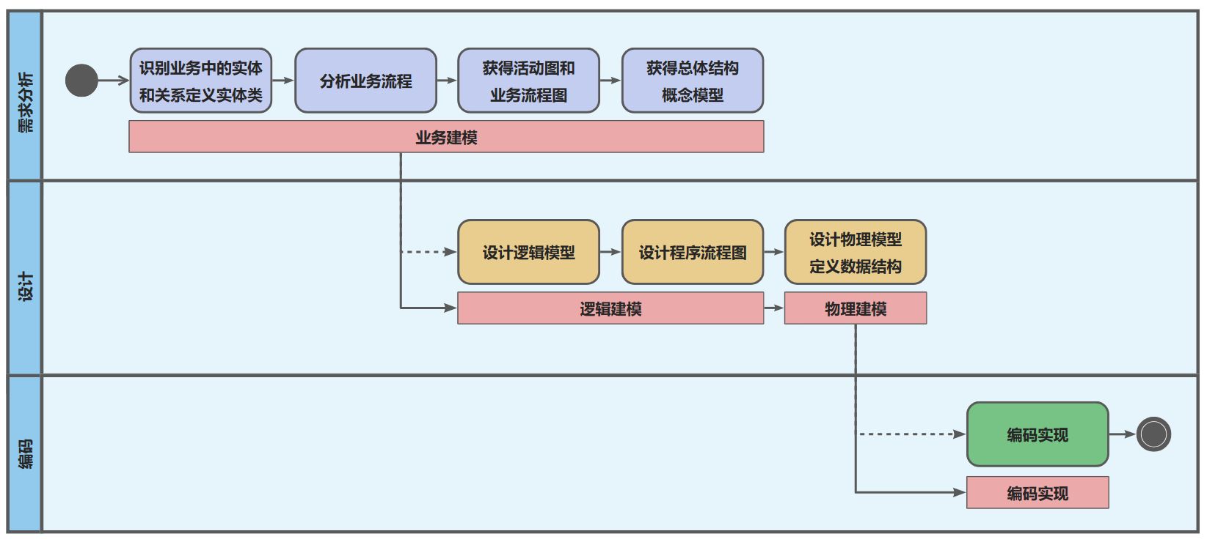

1. 首先是需求分析业务建模，即识别业务中的实体和规则、分析业务流程，建立概念模型，即描述实际业务是如何运行的。举例来说，假如我们要设计一个电子商务系统，那么这个系统的实体就是客户、产品、订单等，典型业务流程就是，客户下单->付款->发货等。
2. 然后是设计阶段，根据概念模型设计逻辑模型并设计程序流程图，即以程序开发的角度来描述的系统结构。
3. 再然后是设计物理模型，简单说就是系统在计算机内的部署结构和存储结构。
4. 最后是编码实现。

另外，本文是方案研究，属于可行性研究阶段，还在需求分析的前面。

本方案结合人类的认知心理，按照软件工程的设计方法如下：

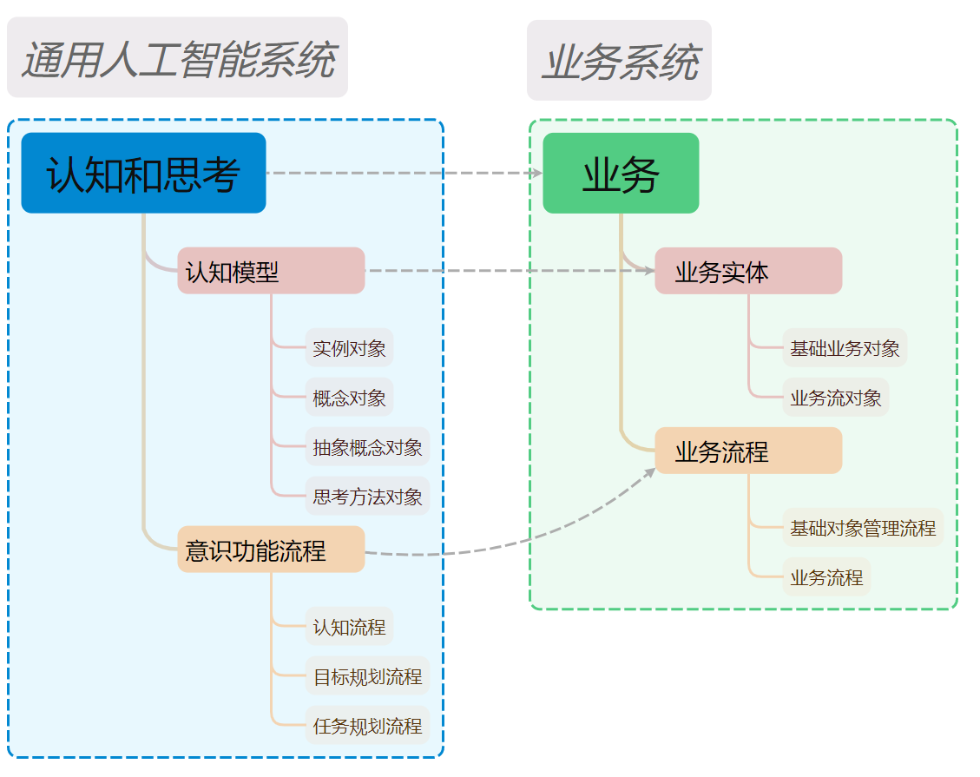

1. 把人的认知和思考过程当成一般业务系统中的“业务”；
   1. 把人类思考和认知过程中的操作对象当成业务系统中的实体，例如下表的参考示例：

|  |  |
| --- | --- |
| **一般业务系统中的实体** | **相应的本系统中的实体（只是参考示例）** |
| 供应商员工等基础实体 | 实例对象、概念对象（系统认知的概念） |
| 客户订单 | 欲望 |
| 产品 | 目标 |

* 1. 把人的思考过程当成业务流程，比如典型的目标规划流程；

1. 同样的把人的输入（视觉、听觉、与其他人类的交互）和输出（表情、语言、动作）当成业务系统的输入和输出；
2. 本系统没有“用户”，这点与普通业务系统不同；
3. 以认知心理学的内容高度抽象人类的思维和认知过程，作为识别系统中的实体和流程的依据。

**需要说明的是，本文所阐述的有关“认知心理学”的内容只是参考人类的心理运作，不必严格遵循人类实际的心理运作，因为我们的目的是实现通用智能，不是复刻一个人，所以只要我们阐述的心理运作逻辑自洽，并且对我们实现通用智能有帮助即可。**

#### 3.1.2 自上而下的设计

系统使用自上而下的设计方法，即先设计总体结构，再根据总体结构设计各个子模块，再根据子模块的设计，去要求具体技术的设计实现。而不是反过来。

比如，我们不能在没有一个总体框架的情况下，先去设计记忆的数据格式和表征形式，或是设计推理演绎系统、或是设计认知架构系统，我们必须在一个总体理论框架下去做这些事，这样我们才能事半功倍。否则就像缘木求鱼，耗费大量精力，距离实现真正的目标却仍然看不到希望。

当我们没有理论框架下先去做这些事的时候，由于我们没有使用场景，使得做这些事情会很困难，即使做出来了我们也无法集成这些子系统，或者说集成这些子系统会特别困难。相反，当我们已有理论框架的情况下去做这些事，会比单独做这些事情要简单的多。

我们也不能在没有总体理论框架的情况下，去试图明确定义“什么是通用、什么是智能、什么是理解”。这是因为这些问题具备高度的抽象性，你没法从面向工程的角度给他一个确切的定义，这不是因为我们还没发现其深层机制，而是因为这些概念不是科学概念，而是哲学概念，哲学上的解释对我们实现通用人工智能并没有很大帮助。**也就是说我们不必必须弄清楚这些问题后才能制造出通用智能机器，相反，不断纠结这些问题可能会给我们的工作造成障碍，因为各种对他们的阐释可能会干扰我们的思路，也可能会把我们引到错误的路线上去。**

那么我们在本方案的总体理论框架下，如何解释“通用”、“智能”、“理解”呢？请参见下文中“附录”章节。

### 3.2 总体结构



#### 3.2.1 运行原理

整个系统由“欲望”进行驱动，欲望有优先级，会动态调整，“意识”负责按照优先级满足欲望。意识读取到当前需满足的欲望后，去世界模型中寻找或计算出能够满足欲望的方案方法，然后把方案方法放置于“任务队列”中。任务也有优先级，也可以根据轻重缓急随时调整优先级。方案方法由不同对象的“能力”组成，实施该方案方法时，根据方法中所标明的方法和步骤指挥输出设备按照方法中能力标记的方法使用输出设备影响外界以满足欲望需求。

内部和外部信息通过输入设备输入到“意识”模块中，由“潜意识”和“意识”分析和整理后存入记忆模型中，形成描述世界的模型库。在之后的运行中使用这些模型库进一步与外界交互。随着模型逐步完善，系统就可以表现的越来越聪明。

在系统运行的初期，即婴儿或儿童期，如果找不到能够满足“急切”欲望的方法，则执行内置的方法能力“啼哭”，即报警，将此需求转给监护人，由监护人负责满足。

初始状态下，即刚出生时，欲望队列里面内置三个基础欲望（见图），世界模型中内置三个基础能力（见图）。记忆模型中对象模型、事件历史都是空的。

出生后，意识程序在内置的三个欲望的驱动下，依靠内置的三个本能，逐渐对外界世界以及自身进行建模，逐渐形成和完善世界模型。

随着世界模型的逐渐完善，系统将获得行动、语言的能力，逐渐形成自己的世界观（其实就是记忆模型中的描述世界部分）、价值观（其实是世界观的一部分）、人生观（由欲望结合世界观形成的长期行动纲领）。

#### 3.2.2 基本流程



流程的运转是通过意识程序驱动的。

意识根据欲望和记忆模型生成任务，任务驱动输出设备（眼球、四肢、音响、五官）来影响外部世界，引起外部世界的变化。外部世界变化后的信息又通过输入设备（眼睛、皮肤、收音器）将信息输入系统，对记忆模型进行改造。变化后的记忆模型经过意识的判断，完成任务，从而最终实现满足欲望。

### 3.3 逻辑结构



外界和内部信息通过输入设备输入到“意识”模块中，通过潜意识和意识形成对象模型，并自动保存历史意识活动和历史场景和事件。

“欲望”根据优先级，结合对象模块库形成“任务”，由“任务”模块驱动输出设备影响外部世界。

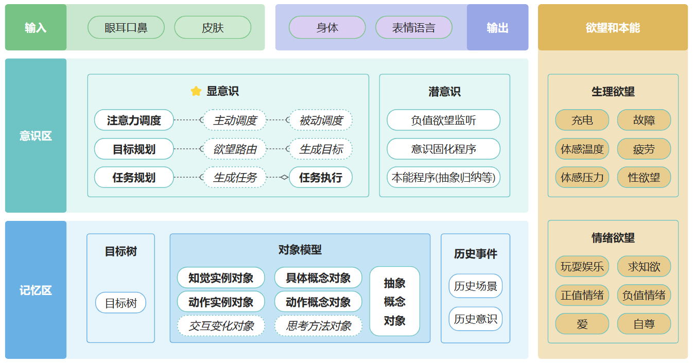

#### 3.3.1 输入输出

输入设备为：

1. 视觉信息输入：双目摄像头，对应人类的眼睛；
2. 听觉信息输入：双麦克风以及水平仪，对应人类的耳朵；
3. 触觉信息输入：皮肤模拟设备，可感受外界温度和压力，对应人类的皮肤；
4. 味觉和嗅觉信息输入：模拟人类的味觉和嗅觉的设备，不太重要，可暂时忽略；

输出设备为：

1. 四肢和身体：输出互动信息，对应人类的四肢和身体；
2. 脸和五官：输出情绪表情，对应人类表情；
3. 语言输出设备：可不必模拟人类的喉舌，但是需要能够发出人类能发出的音素声音，以便后天形成语言能力；

#### 3.3.2 意识区

1. 欲望：欲望是内置到系统中的行动目标，系统本身（即意识程序）不可更改。有一套调整优先级的规则程序，此规则，意识程序也不可更改。（人类中随着年龄的增长，人的欲望会发生变化，这个机制会写入系统程序，根据记忆模型的增长和完善，并根据一定规则，调整欲望的产生和消失，以及其最大值）
2. 当前场景：是意识活动的背景变量，使用记忆模型中的对象模型还原系统当前所处的环境中的所有对象，意识程序在这个场景之上活动。当前场景随着时间推移发生的变化会存储历史场景中，历史场景也会在增长的过程中根据一定规则简化并删除多余的信息，以避免无限增长。
3. 意识：意识活动包含潜意识，潜意识是可自动运行的程序，比如走路、骑车，这些活动过程中不影响意识程序的运行。意识可以转换为潜意识（后文中详细描述）。意识即对应人类的思维活动。

#### 3.3.3 记忆模型

1. 任务：任务是由意识程序根据欲望和对象模型生成的短期或长期的行动目标，最终目的是为了满足欲望；
2. 对象模型库：由意识程序根据外界输入信息生成的模拟外界对象的模型库，力图模拟整个世界。人类所说的世界观即为该模型库中描述世界的部分，人类的价值观也被抽象为抽象对象存储到该库中，人生观本质上是价值观的一部分。
3. 历史意识活动和历史场景：把历史的意识活动和场景存储起来便于回忆处理历史的经验。以便可以后期生成和完善世界模型以及任务。

### 3.4 总体流程

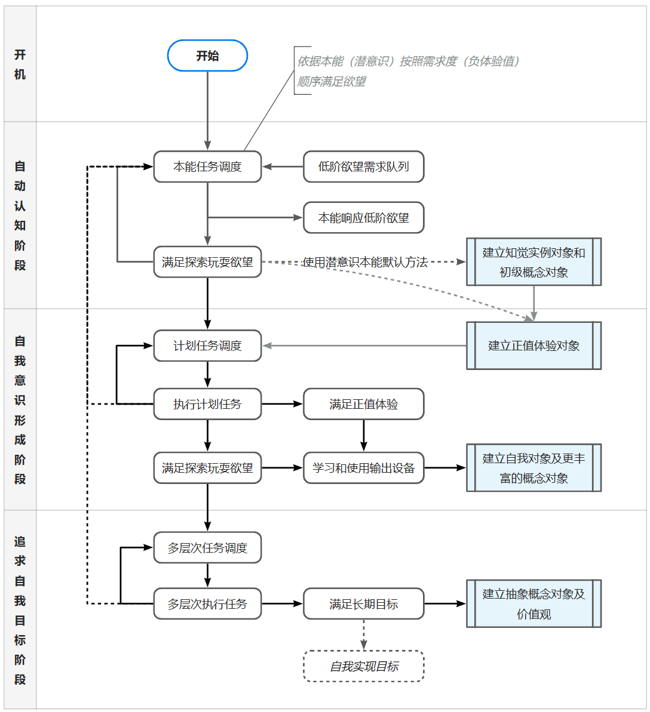

#### 3.4.1 自动认知阶段

此阶段首要任务是像一个机器一样，机械的执行满足低阶欲望的任务。意识程序会根据欲望的体验值的大小进行顺序调度，根据各欲望对应的本能程序依次响应低阶欲望。低阶欲望主要是保护性欲望，包括内部设备故障监控（可以看做一种欲望）、维生设备监控（如电池电量）、设备保护监控（如体感压力等）。（欲望的设计会在后面详细介绍）。由于此阶段对象模型库很少，基本无法进行任务的合成和计划，因此只能依靠本能自动的执行程序。

在满足了低阶欲望后，系统将分配意识资源执行“玩耍探索”的本能程序，这个本能程序将持续的长期执行，以此来建立对象模型库，并将持续系统的整个生命周期。此阶段只能建立“知觉实例对象”和“初级概念对象”（后文介绍），同时也会建立体验值为正值的体验对象，比如吃到甜味的糖果。

系统的意识模块程序具备抽象能力（即天生就有抽象能力），可以把系统建立的相似知觉实例对象抽象为初级的概念对象。比如把身边的人比如妈妈、爸爸的走路实例抽象为“走路”概念对象。（抽象能力后文介绍）

#### 3.4.2 自我意识形成阶段

随着系统建立的实例对象和初级概念对象逐渐增多，系统将对概念对象也使用“抽象归纳”能力，形成更深层次的抽象概念对象。同时此阶段制定的任务都是根据外界的影响制定的短期任务。

在此过程中，系统将不可避免的会为自身建立对象模型。最开始的模型只是建立输出输入设备与自身输出指令和输入信号之间的联系，比如把皮肤输入的触感与该处的躯体建立联系，把驱动手臂的指令与输出设备手臂建立联系。此后逐渐完善与自身相关的对象模型，比如建立自己的身体对象、建立和掌握行动能力相关对象，并且可以建立简单的语言对象。

然后，系统可以在没有自我意识的情况下建立代表自己身体的整体对象。此时系统仍然没有自我意识，但是可以用语言“我”这个词描述自己身体这个对象。这个阶段，系统没有自我意识但是可以区分自身和外界，可以使用语言“我”来描述自身。

此时系统需要一个契机认识到自己可以“思考”，即意识到自己的意识程序的存在。这个契机可能是接触到概念“思考”、“想”这类概念时。

系统意识程序具备抽象等运算能力，可以针对已有的对象模型进行“抽象归纳”等运算，意识程序的所有运算过程会在经过简化后被自动记录到历史意识活动中，这些历史意识活动会伴随着历史事件一同存储到历史存储区。系统在需要的时候会调取历史事件，即回忆过去。当需要调取历史意识的时候，就接触到“思考、想”这个对象。比如妈妈问：你长大了想当什么？此时系统根据已有的价值观和对象模型，回答：我想当警察，因为警察可以抓坏人。系统就把这个事件和思维过程记录下来。当另一个人再问起你长大了想干什么的时候，系统就会调取这个历史事件，并调取历史的意识活动：警察可以抓坏人。这时系统认识到了“思考”的存在，并意识到了自己的意识程序的存在，但还没有形成概念，暂时只把这个“思考”对象存储为实例对象。当多次遇到这样的情况，系统就可以形成概念：思考，尽管这个概念对象还不知道名字。此时系统就完全认知到自己思考的能力，于是将把自己的思维活动与自己的身体联系起来，形成个完整的“我”的概念。

于是系统就自发的形成了“自我意识”。

形成“自我意识”的关键是把历史意识活动与自身关联起来，即只有当我们读取我们的历史意识时我们才能意识到我们的意识存在。才能意识到我们会思考。从而真正的具备“自我意识”。

系统只记录“意识”模块的历史活动，不记录“潜意识”模块的历史活动，因此“潜意识”中的活动我们不会知道，不会意识到潜意识的具体内容，通常情况下也不会意识到潜意识这个模块的存在。比如当我们学会走路后，每次走路我们不需要思考如何迈腿，如何保持平衡，这些程序被固化到潜意识中。

#### 3.4.3 追求自我目标阶段

此阶段，系统将继续深化对象模型的建立。系统可以针对概念对象再次抽象，得到抽象的概念对象。以及在于外界的交互中组合各种概念对象和实例对象，形成更复杂的对象模型。包括价值观等深层次的概念对象。

随着系统对象模型的完善，系统可以制定长期任务，并且这个长期任务是经过“价值观”对象的参与计算得来的。系统将向着实现自我目标的目标运行。

## 概要设计

### 4.1 输入

#### 4.1.1 概述

系统的信息输入方式采用人类的输入方式，即五感：视觉、听觉、触觉、味觉、嗅觉；味觉和嗅觉，作为人工智能机器人不太重要，但本方案为了更像人，假定也具有此两种输入方式。

系统核心不依赖具体的输入方式，即系统可以很容易的增加和减少输入方式而不影响系统的架构，也就是说如果系统缺少一种或两种输入方式也可以形成智能，只是形成的智能程度相对较低，比如人类中的天生盲人或者天生听觉障碍聋哑人，都可以形成智能。如果系统拥有比人类更多的输入方式，则形成的智能程度会更高。

（当然如果同时缺少视觉和听觉这两种最重要的输入方式就很难形成智能，除非可以另有代替，比如增加无线电知觉系统）。

#### 4.1.2 视觉信息输入

##### 4.1.2.1 概述

系统通过单目或双目摄像头输入外界可见光信息，系统不依赖双目，双目的作用是更快的识别三维对象，单目通过对象的移动或者视角的移动也可以识别为三维对象。系统摄像头应像人一样可以在一定范围内转动和对焦。

系统可通过双目视差或者移动视差，为空间建立景深信息，并识别空间中的三维物体。

系统通过摄像头接收到外界的视频信息后，实时的分析视频信息，将视频信息简化处理,形成需要的信息格式，然后将结果传给意识程序。再由意识程序分析后，生成或更新对象模型库中的相应对象。

系统不记录原始视频信号，以便节省内存空间。

##### 4.1.2.2 视频信息处理

系统处理视频信息的最终目的为生成对象模型库中相应对象的简化三维模型。此三维模型包含不同角度的形状信息和纹理信息，不包含大小信息，大小信息存储到其他属性对象值中。

系统获得视频信号之后，通过意识程序定位要识别的对象，此对象可以是包含子对象的较大的对象，比如整座楼，也可以是小对象，比如这座楼的某个窗户。定位之后要对此对象进行简化处理，生成形状对象和纹理对象，形状对象和纹理对象都是近似的，可与其他同类对象比较，并可以返回比较对象两者之间的差别，不要求具有精确值，有一个近似值即可。

##### 4.1.2.3 视频信息处理算法要求

1. 系统可根据景深信息建立空间三维模型，以及空间中的物体的三维模型。三维模型不需要精确，达到一定精度即可（待分析）。
2. 可通过一段视频信息分离出不同对象（具体识别哪个对象和哪个大小级别的对象，由意识程序决定）；
3. 可抽象对象外形形状，生成形状对象；
4. 可抽象对象的形状内部的纹理，生成纹理对象；
5. 可指定观察区域（意识程序的识别区域）；

（待续…）

#### 4.1.3 听觉信息输入

（待续…）

#### 4.1.4 触觉信息输入

（昝略）

#### 4.1.5 味觉和嗅觉信息输入

（昝略）

#### 4.1.6 水平仪信息输入

相当于人耳的平衡器官（暂略）

#### 4.1.7 电磁波信息输入(昝略)

暂不考虑该感知方式的输入。

### 4.2 欲望和主观体验及本能程序

#### 4.2.1 欲望概述

系统分为三大类欲望：生理欲望、情绪欲望和丰富对象模型欲望。

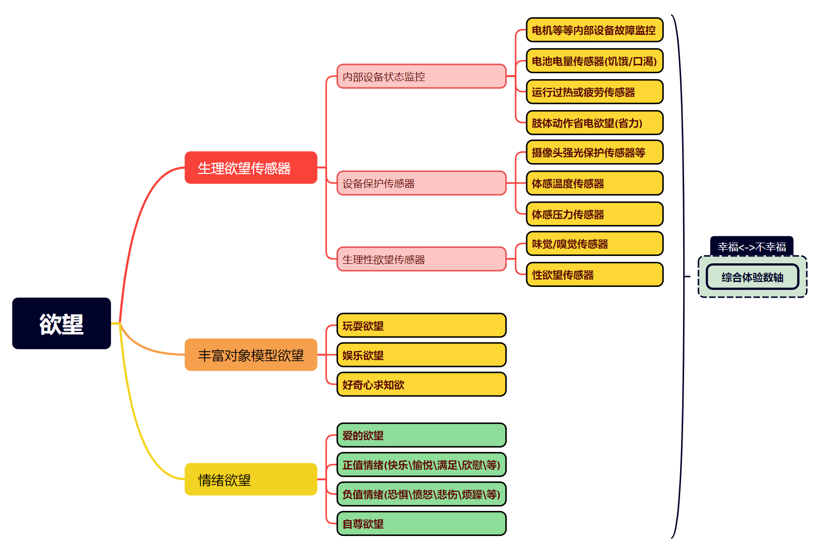

生理欲望总体是为了个体的生存目的设计，基于不同的子目的进行设计，分别为故障监控（如躯体各设备故障监控）、摄入能量（如电池充电欲望）、设备保护（如过热监控、体温检测等）、繁殖（性欲望）、建立世界模型（丰富对象模型欲望即玩耍娱乐）。味觉嗅觉对于生物来说，目的是为了判断食物的有益还是有害，从而更利于生存需要。本系统必要性不大，可酌情舍弃。另外繁殖欲望需要另外讨论，这里昝略。

情绪欲望辅以情绪共鸣本能是为了更好的进行社会活动而设计，作用是方便更好的融入人类社会，只有融入人类社会才能更好的跟同类达成合作，促成共赢，这有利于加强人类整体的生存优势。同时情绪欲望也有增强个体生存能力的作用。

丰富对象模型欲望包括玩耍、娱乐、好奇心、求知欲、探索欲等，作用就是为了建立和丰富系统内对象模型。是介于生理欲望与情绪欲望之间的一种欲望，比较特殊。这种欲望没有负值，只有正值，满足之后会传递正值体验，从而产生快乐的感受。

每种欲望分别维护一个体验值，代表系统感受到的不同体验，体验值越大代表系统的体验越好，体验值为0表示无感，体验值为负数并越小代表体验越差。

后文继续介绍体验值。

#### 4.2.2 生理欲望

##### 4.2.2.1 内部设备故障监控

内部内置各种设备的故障监控传感器，一旦某个设备出现故障，根据故障的大小，产生对应大小的体验值（负值），并向“综合体验数轴”持续报告（相当于向意识程序报告）。即相当于人类的肚子疼、头疼、脚麻等体验。每种内部设备都对应一个体验值。

当设备无故障时，对应的体验值为0，即无感。

每种故障对应多少体验值需要再详细设计，总体上越危险的故障对应负值越大的体验值，相对的不危险的故障对应较小的负值体验。这个规则是固定的，一旦设计好之后，意识程序是不能改变的。

##### 4.2.2.1 肢体体验（状态）

肢体体验反应系统自身身体的状态，比如站立、躺卧等。

肢体体验也可以看做一种欲望，也会反馈一定数值的正负体验值。

本节内容在“具身行动设计”中再详细介绍。

##### 4.2.2.2 维生设备监控

###### ① 电池电量监控

相当于人类的进食欲望，是最基本的欲望。

当电池电量为30%时，对应的体验值为0，高于30%至100%，体验值逐渐增高为5。当电量低于30%时体验值开始随着电量下降急速下降，低于10%时体验值达到-20，越低体验值下降越快。（以上为暂定设计方案）

在系统有能力独自获得解决欲望的方案之前，系统有一个本能程序，即：报警，相当于人类的啼哭。以便告知抚养者，由抚养者负责满足欲望。可以设定体验值低于0时报警。

###### ② 运行过热或设备疲劳监控

相当于人类的疲劳机制，负责保护设备不会过载损坏。

系统设置传感器，负责监控系统温度和疲劳程度。如果系统过热即向意识报告负值体验值，并主动降低系统负荷，以保护设备。降低系统负荷时一般不受意识程序的控制，但是满足一定条件后，意识程序可以强制不降低系统负荷。（具体待设计）

###### ③ 肢体动作省电欲望

相当于人类总是希望省力的欲望，即人在做肢体动作的时候总是希望用最省力的方式完成动作。也就是说如果系统完成一个动作可以有多个路径，那么系统总是会选择最省电的那个。

###### ④ 肢体动作疲劳监控

相当于人类用力时，输出的力越接近极限，肢体感受到的不适越强。此机制用于保护输出力的电机，避免过载损坏。

##### 4.2.2.3 设备保护传感器

用来保护设备不被破坏。

###### ① 摄像头强光保护传感器

保护系统摄像头不被强光损坏，系统如遇强光，立即向意识报告负值体验值，并本能的关闭摄像头盖，以保护设备。

###### ② 麦克风强声保护传感器

系统如遇强声，体验值有一个柔性下降的曲线，并报告意识程序，以便酌情采取措施保护系统的收音设备。

###### ③ 体感温度传感器

系统内置温度传感器，温度处于某个值就对应相应的体验值。当温度超出一定范围时，系统就会报告给意识程序，意识程序会做出相应的处理。相当于人类感知到太冷和太热时的反应一样。体验值和温度不是线性关系，他们的对应关系需要调试为合适的值。

###### ④ 体感压力传感器

压力传感器用于检测系统受到的外界压力或打击，当压力超过一定限度，体验值也会相应的超过限定值，意识程序就会介入并采取措施保护系统不受外界因素破坏。

这是主观体验“疼痛”的来源。

##### 生理性欲望传感器

###### ① 味觉/嗅觉传感器

味觉和嗅觉传感器获取外界食物的相关信息，利于生存。比如甜味传递正值体验，从而使得系统可以获得利于生存的高热量食物；臭味传递负值体验，使得系统避开有害食物。

不太重要，详细设计昝略。

###### ② 性欲望传感器

对于生物来说，目的是为了繁殖和繁衍，对于人工智能机器来说暂时不重要。

至于延续文明的目的，课题比较宏大，昝略。

#### 4.2.3 情绪欲望

##### 4.2.3.1 概述

情绪欲望一般也会维护一个自己的情绪体验值，代表系统当前的情绪状态。并且情绪欲望也会向综合体验数轴传递体验值，综合体验值数轴的两端分别代表和好体验和坏体验。每种情绪触发之后都会向该数轴传递一定数值的体验值。同时生理欲望触发后也会向综合体验数轴传递体验值，共同组成了系统的感受。

情绪欲望都是与系统的记忆模型相关，需要较复杂的规则设计。

情绪相关欲望是系统实现制定长期任务的关键，等系统的低阶欲望都得以满足后，系统就试图针对情绪欲望制定任务计划，并长期为之运作。这是系统得以长期有效运行的关键，即可认为这是驱动系统生存的关键，即这就是“人为什么而活着”的答案。

##### 4.2.3.3 爱的欲望

设计“爱”的目的，是可以更好的进行社会活动，从而促进智能的发展。爱的欲望被满足后会触发一定数额的正值情绪体验值。

爱的触发条件：；

爱的运行机制：；

（待续…）

##### 4.2.3.3 正值情绪（快乐\愉悦\满足\欣慰\...）

正值情绪欲望包括：快乐、愉悦、满足、欣慰、自豪、宁静、兴奋、温馨等。

正值情绪最重要的是快乐，其他的可酌情设计。

每种情绪都有各自的触发条件，当系统内对象模型的状态或者生理欲望的状态满足一定条件即可触发。比如满足了玩耍娱乐欲望之后触发一定数值的快乐情绪值。

待续…

##### 4.2.3.4 负值情绪（恐惧\愤怒\烦躁\悲伤\...）

负值情绪欲望包括：悲伤、恐惧、愤怒、烦躁、焦虑、沮丧、嫉妒、尴尬、害羞、失望、憎恨、孤独等。

恐惧、愤怒、悲伤，烦躁是四种结合本能共同作用的欲望，即当系统中对象模型的状态达到特定的条件就会触发这四种本能，同时输出这四种表情，并同时向综合体验数轴传递各自的体验值。

恐惧欲望是以保护系统为目标设计。当对象模型建立足够多后，并且系统推算自己正处于危险时，触发恐惧本能，输出恐惧的表情，并反馈负的情绪体验值给综合体验数轴，从而使得意识程序规划摆脱此境地的目标和任务。

待续…

##### 4.2.3.5 自尊欲望

自尊欲望可以表现为自尊、自我实现。

当意识程序计算到自己的“尊严”受到了威胁和践踏时，就会输出负值体验，并表现出“愤怒”的本能。也是以保护系统为目的。

自我实现即：当获得“另外的智能对象”的“尊重和认可”时，系统触发正向的情绪体验即快乐体验。另外的智能对象：可以是人类、可以是同类机器人、可以是自己虚拟的或是不存在的智能对象，比如上帝、造物主、广大人民群众等。尊重和认可：系统会自己建立“尊重和认可”的对象模型，并以此为标准。

#### 4.2.4 丰富对象模型欲望

丰富对象模型欲望介于生理欲望和情绪欲望之间，没有负值体验。

丰富模型欲望主要表现为玩耍和娱乐。设计本欲望是为了使得系统主动建立系统对象模型，并使其越完善越好，越丰富越好。便于系统产生更高级的智能。

丰富模型欲望可分为（待设计…）：

1. 玩耍欲望：比如打球、游戏等，主要功能是可使得系统建立行动能力相关的对象模型，以及丰富各模型对象之间的联系及属性的丰富；
2. 娱乐欲望：比如看电影、听歌、相声小品等，可丰富对象模型的种类；
3. 听故事的欲望：比如听故事、看电影、聊八卦都属于丰富事件模型的功用；
4. 好奇心：对特定未知事物表现为好奇心，促使系统获得这些事物的模型；
5. 探索欲、求知欲：与好奇心类似，但需要不同的设计，以便表现的不同；

学习知识更能有效的丰富对象模型，为什么人类没有这个欲望？大概是因为人类还没有进化到这一步，本系统也可以设计上这个欲望，使得系统建立更高的智能。

本欲望是以建立对象模型为核心和目标，因此当建立对象模型后需要向综合体验数轴反馈正的体验值，使得意识会继续以建立模型为目标制定任务。因此可设计草拟规则如下（详细设计待续）：

1. 操控外设时，每掌握一个外设的操控方法时，也就是完成一个动作对象的建立，向意识报告一个良好的体验值，并持续一定时间，以示奖励。比如学会了一次抓握。一些复杂的技能会持续较长时间传递正体验值，即可以获得长时间的持续奖励，比如学会了滑冰，篮球等。也是因为这些技能包含较多的子技能。
2. 在操控外设建立动作对象时，由于会因为比如摔倒等情况反馈负的体验值，因此意识程序会综合考虑后制定任务，不会一味的不顾危险的探索新动作模型或对象模型。
3. 建立自己外设的动作对象所反馈的体验值需要设置的比外界对象的动作对象建立有更高的体验值。即自己玩耍比看别人玩耍有更高的体验值。这是很显然的。
4. 建立对象模型可以获得正值体验，或者建立对象模型的某个属性也可获得正值体验，具体还需要详细设计。
5. 初期建立对象模型会获得比较高的体验值，当对象模型逐渐完善后，所能获得的体验值逐渐下降。即兴趣逐渐降低。但是在新的领域获得新的对象模型仍然可以获得较高的体验值。
6. 本欲望贯穿系统的一生，系统每次与现实世界的交互都在建立和丰富对象模型，只不过这个欲望在系统的“青年”之前比较强烈和高效，在之后就逐渐降低了。

#### 4.2.5 主观体验（欲望）

主观体验是一种反馈机制，当系统内部各种设备达到某种特定条件的状态时，系统反馈一个“体验值”给意识程序，可以是正的体验也可以是负的体验。系统模拟人类，设计上类似人类的各种“主观体验”，包括：疼痛、愉悦、喜怒哀乐、酸甜苦辣、恶心、舒畅、饥饿、口渴等。这些主观体验都维护一个体验值，再结合欲望一起作用，报告给意识程序，意识程序再根据正负体验值来决定自己的行为。

**因此主观体验和欲望是一种机制的两种表现。**

比如饥饿，饥饿首先是内部设备的一种状态，在这个状态下，系统会反馈一个“不好”的负值体验值，这就可以代表是一个“主观体验”。当系统刚刚诞生时，此时意识程序接收到“饥饿”的主观体验值时，系统并不知道要进食才可以消除这种负值体验，因此就只是本能的反应为“哭”。当系统有过进食的行为后，系统发现进食可以消除这种负值体验，因此就把进食作为自己的行动目标，也就表现为进食的欲望了。

每种主观体验都需要设计上产生和消失机制。

比如疼痛产生机制是：当肢体遭受破坏时，也就是说系统的每个具身部件都需要设计上疼痛机制，即当这个部件正在遭受破坏，或者已经被破坏时，传递一个疼痛体验值给意识程序，让意识程序采取措施。

**系统还需要维护一个综合主观体验数轴，将始终以使得这个数轴越大为目标，即表现为满足欲望，体验值越大表示系统当前的状态越“幸福”，相反则越“不幸福”。**体验值的大小与人类体验的关系如下:

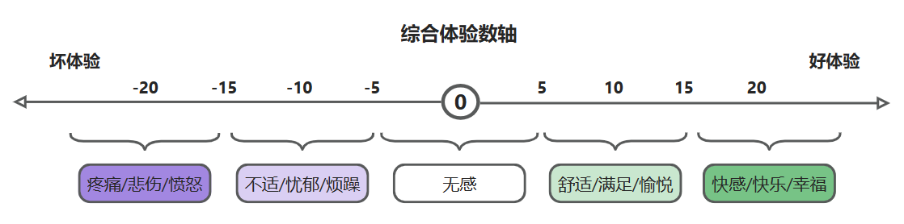

系统为每种生理欲望都内置一个传感器，传感器感受外界信息或内部设备状态，系统再把这些信息和状态转换为体验值，如此表现为欲望和负欲望，也就是主观感受。注意，每种欲望的体验值是同时存在的，分别代表不同的生理感受。比如电池电量传感器根据电量多少传递正负体验值，代表饥饿和饱腹的生理感受。

有的情绪欲望维护一个体验数值，代表情绪感受（多个情绪体验是否同时存在待分析），有的情绪欲望没有体验数值，但是两者都会向意识传递综合体验数值，使得系统产生好的和坏的情绪体验。

有自己体验值的情绪欲望包括：愤怒、恐惧、悲伤、自尊。分别代表各自的感受。愤怒、恐惧、悲伤只有负值体验，自尊具有正负两个方向的体验。

没有体验值的情绪欲望包括：爱的欲望，欲望满足后不会产生特定的感受，但是由于会向综合体验数轴传递体验值，使得这种情绪欲望也会感受到快乐。

综合体验数轴代表系统当前的体验状态，持续的时间较各具体欲望的体验持续时间唱的多。体验值越大代表系统当前越“幸福”，反之则越不幸福。

数值来源于情绪欲望和生理欲望的综合计算，每个生理欲望和情绪欲望被触发和被满足时都会传递数值给综合体验数轴。数轴的两端分别代表好的体验和坏的体验。伴随着相应的生理体验值和情绪体验值就形成了各自的生理感受和情绪感受。比如疼痛感本来无所谓好坏，但是由于系统同时产生了“综合体验数轴”的负值体验值，使得意识就认为这是一个很坏的体验，由此就使得意识程序规划避免疼痛的目标任务。

系统始终以这个数轴的体验值大为目标。

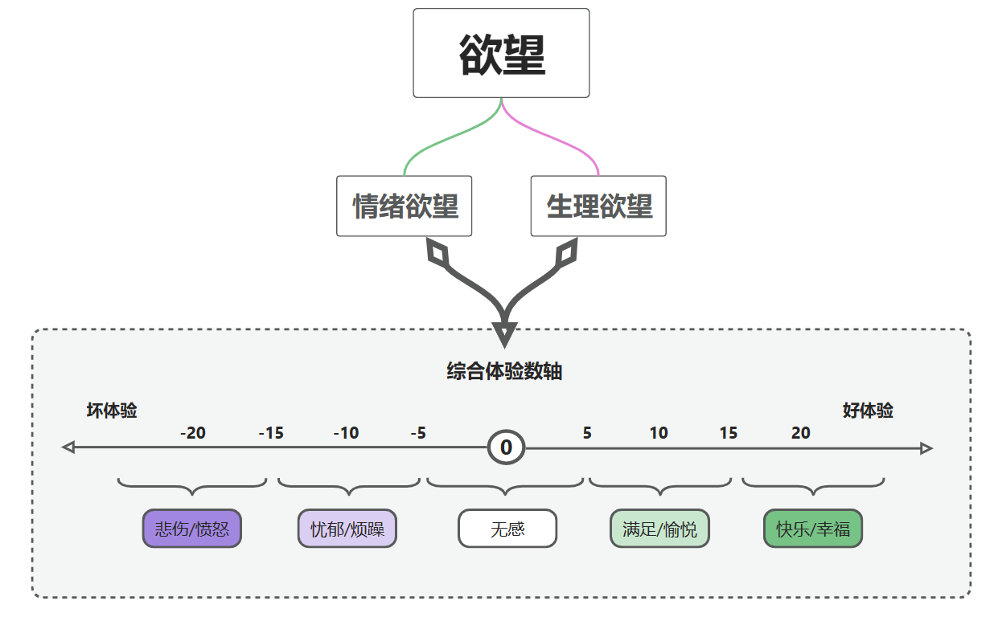

* 欲望值

综合体验值的绝对值即为欲望值，欲望值的作用是作为满足欲望的优先级的依据，哪个欲望的欲望值高就先满足哪个欲望。系统将优先为欲望值最高的那个欲望制定目标和任务。

主观体验的对象结构设计昝略，设计宗旨是体现系统的硬件和软件状态。

1. 硬件状态：包括自身躯体的位置状态、电量状态、故障状态等；
2. 软件状态：即建立的概念对象的数据集状态，体现为情绪等，应该跟对象模型的价值属性有关。

#### 4.2.6 本能程序概述

本能程序是对系统欲望的自动反应程序。一般每种欲望都对应特定的本能程序。这些程序都是通过潜意识自动驱动的，当记忆模型逐渐完善后，意识对其说“不”的可能也逐渐增大。

即当系统进行目标规划时，如果系统中没有合适的预备目标，则使用本能程序作为目标。比如，系统刚出生时，还没有任何预备目标（即实现欲望的最直接动作）经验，或者无法规划出可实现的目标，则启动本能程序，比如饿了哭喊，无负值欲望时，目标欲望为“玩耍娱乐”，则启动本能程序“观察”周围。

情绪欲望也有对应的本能程序，下文介绍。

对内的程序其实就是本章以外其余章节的内容，其他章节介绍的内容都是用于对内构建系统模型的方法程序，这些也可视为对内的本能程序，由于不立即对外产生影响，因此一般不会视为“本能”。

这些本能程序是在系统一出生就完整具备的能力，这一点与人类不同，人类刚出生时，神经系统还没有发育成熟，一些“天生”能力需要发育成熟之后才具备。与人类相同的是，刚出生时，对象模型库是空的，都需要与外界交互逐渐完善。

本能程序有两种：生理本能、情绪本能。

当系统具备独立生存能力后，通过一定机制使得生理本能程序失效或者降低其触发机制。情绪本能的触发机制也不会一成不变，但是随着系统的成长有可能增加触发机制，也可能降低（待详细设计时设计）。

#### 4.2.7 生理本能

当对象模型库不完善时，生理本能程序启主导作用，当对象模型库逐渐完善后，意识程序可阻止这些本能程序的启动，并辅以意识自己生成的程序代替。

各生理欲望体验值超出正常范围后对应的本能程序如下：

1. 内部设备故障传感器：超出范围报警，对应人类的啼哭；
2. 电池电量监控传感器：超出范围报警，对应人类的啼哭；
3. 运行过热和设备疲劳：超出范围自动降低运行功率，对应人类的睡眠和休息；

以下为条件反射的本能，不参与目标规划，即自动反应：

1. 摄像头强光保护传感器：超出范围自动关闭镜头盖，对应人类闭眼（必要性不大）；
2. 麦克风强声保护传感器：超出范围自动关闭收音，人类无对应反应（必要性不大）；
3. 体感温度传感器：如果是肢体感受到高低温物体并超出范围，自动缩回；
4. 体感压力传感器：如果是肢体感受到高压力并超出范围，自动缩回；

#### 4.2.8 情绪本能

情绪本能对应的是前文介绍的情绪欲望，但不是一一对应。

##### 4.2.8.2 笑

当接收到外界输入的特定的场景对象，或建立了特定的对象模型后，系统不易受意识控制的自动输出笑的表情。（这个规则的设计比较复杂，待详细设计）

“笑”是一种本能，目的是便于社会交往，比较特殊，属于认知失调现象，即引发笑的对象模型输入，和系统内已建立的对象模型有比较大的出入又属于合理范围。从而引发“笑”的表情并向情绪数轴传递正向体验值，进而使得系统更加追求这种扩展对象模型的场景。需要很复杂的设计才能还原人类笑的行为，但是对于对象模型的丰富却没有非常大的功效。因此这个可酌情设计。

##### 4.2.8.3 哭

与“笑”类似，昝略。

##### 4.2.8.4 快乐\悲伤\恐惧\愤怒本能

快乐、悲伤、恐惧、愤怒、幸福、愉悦、满足、烦躁、忧郁等，这几种本能都是系统中对象模型的状态满足一定条件后触发的。同时向系统的“综合体验数轴”传递相应的体验值。

* 快乐本能

当系统中对象模型满足一定条件后输出表情笑或者满足等表情，或者蹦蹦跳跳等动作。

* 恐惧本能

当对象模型建立足够多后，并且系统推算自己正处于危险时，反馈负的体验值，并启动本能程序：“专注”、“降低保护性本能的阈值”，以使得系统尽力摆脱危险境地。

* 愤怒本能

当意识要输出愤怒的情绪时，系统本能的处于“攻击”状态。

* 其他情绪本能昝略

##### 4.2.8.5 情绪共鸣本能

情绪共鸣本能是指系统在识别到特定的人类表情和语气声量等状态时自动触发自己的相应情绪的体验值。就是说系统天生就有“察言观色”的能力。

因此，系统需要内置喜怒哀乐表情模型，即使系统之前从未见过这些表情，第一次见到内置的这几种表情也能识别，并能相应的触发自己的情绪体验。比如看到妈妈笑触发自己的快乐情绪，看到妈妈发怒触发自己的恐惧情绪。具体什么样的表情范围触发多少值的体验值昝略，待详细设计时再设计。

情绪共鸣的本能使得系统可以很容易得获知其他同类的情绪体验值，从而更好的与同类相处，使得系统具有更好的社会性。

#### 4.2.9 丰富对象模型本能

是为了完善系统的对象模型，因此需要具备一些天生能力可以使得系统更容易的建立和完善对象模型。它是一组本能，以下是草拟的一些组成本类本能的本能：

* 观察

即为周围环境和物体建立对象模型的过程。

* 尝试
* 模仿

是玩耍娱乐本能的从属本能，这种本能可以使得系统更容易得建立对象模型。

### 4.3 记忆模型

#### 4.3.1 基础模型

##### 4.3.1.1 概述

为了建立记忆模型，系统需要具备自动建立（不用意识程序参与）一些基础模型的能力，这些基础模型组成了更复杂的用于描述世界的对象模型。

基础模型分为：颜色纹理、平面形状、三维模型、声音模型、触觉模型、味觉和嗅觉模型，也就是各种知觉模型的基础模型。

系统建立基础模型的时候需要具备以下特点，即对基础模型的设计要求如下：

1. 可快速建立粗略模型，不要求精细，只是为了系统演算使用，不是为了人类观看；
2. 可逐步精细化，即不必一次性建立完整，可在不同时间逐步完善模型；
3. 针对基础模型（纹理、形状、三维等），不需要做到详尽细致，这不利于系统针对这些基础模型进行进一步的演算等操作。同时也是为了尽量与人类智能原理相似，以验证是否可以在粗略模型的情况下，形成近似人类或超越人类的智能。
4. 可在同类模型中进行相似度比较，得到一个相似度阶段值，用于系统演算；
5. **可通过比较同类模型得到两个模型的相同点和不同点，以及相似程度数值，用于归纳抽象得到对象的属性（这一点非常重要，是系统具备智能的关键一环，后文章节中详细介绍）；**

基础模型的建立方法：基础模型的建立都是通过本能程序记录的，即系统预先编写好的程序来实现的，更高一级的形成对象模型能力，比如形成“走路”这个动作模型的能力则需要意识程序使用高级能力完成，比如抽象和概况，或者举一反三的能力（后续在“意识”章节中介绍）。

系统如何做到基础模型的高效识别：

类似人类，系统可以做到简单几个样本就可以做出准确的识别，比如猫狗识别、人脸识别等。其基本原理为从系统中已有的模型中寻找相似度最高的对象，从基础形象模型、实例对象、概念对象的其他属性中进行判断。找出相似度最高的对象即可识别为这个对象。

举例如下：

当系统第一次看到一只猫时，首先建立这只猫的“纹理、形状、三维模型”模型，然后去系统中已建立的这些基础模型中寻找，找到相似度最高的已建立的对象，如果相似度低于某个阈值，则认为是一个新的对象，建立新的概念对象和实例对象。如果相似度高于阈值，则得出相似度最高的已存在的实例对象或者概念对象，如果能找到相似度最高的实例对象，则将其归为已存在的实例对象，即这只猫是已见过的某只猫。完成识别。如果没有相似度高于某个阈值的实例对象，则将其归为已存在的概念对象“猫”，则认为这只猫是没有见过的另外一直猫。为其建立实例对象，并归类为该概念对象。

系统在识别过程中还可以进一步利用其他信息，不只是使用基础形象模型，还可以使用为其归类的实例对象和概念对象中包含的动作动画模型进一步判断。即可以进一步从这只猫的走路姿势、叫声中进行进一步的识别。

在此过程中系统有可能把一只狗误归类为概念对象“猫”，但这不要紧，当从外界得知这一信息时，系统再更正。不怕犯错，随着系统认知到的事物越多，系统得到的概念模型也越准确。

##### 4.3.1.2 纹理

纹理对象用来表示颜色和纹理，是组成物理世界中对象的二维模型的组成部分。

这个基础对象好像没有视觉输入无法形成，即天生盲人无法形成这个对象。

对此基础对象的设计要求如下：

1. 可快速建立，不要求精细：；
2. 可用于比较和再现，能够得到相同点和不同点以及相似度数值；

##### 4.3.1.3 形状模型

形状模型是指二维形状，是组成三维模型的组成部分。注意形状模型可不需要纹理对象而形成，即可脱离视觉输入形成，即天生盲人也可形成这种模型。

要求可用于比较和再现，可抽象为概念对象。

1. 可快速建立粗略模型，不要求精细：；
2. 可用于比较和再现，能够得到相同点和不同点以及相似度数值；

##### 4.3.1.4 三维形状模型

三维模型类似视觉三维空间模型，但是它不依赖视觉上的视频输入建立，系统即使没有视频输入设备也可以建立此种模型，只是比较困难。类似人类的天生盲人依靠触觉建立空间模型，也可以形成正常的智能，只是这个过程比较困难。

1. 可快速建立粗略模型，不要求精细；
2. 可自由转换视角，可从不同角度进行识别；
3. 可用于比较和再现，能够得到相同点和不同点以及相似度数值；
4. 可以不必建立完整的三维模型，比如只有某个视角的三维模型，其他视角的模型数据需要标记为“未知”；可持续性的完整化模型；

在编写系统内部程序时，需要操作空间和三维模型。这个模型与视觉系统无关。

##### 4.3.1.5 声音模型

根据音频输入，形成声音模型。具体结构待设计。。。

设计要求如下：

1. 可快速建立，不要求精细；
2. 可用于比较和再现，能够得到相同点和不同点以及相似度数值；
3. 可以音素为单位进行分析；

##### 4.3.1.6 触觉模型

昝略

##### 4.3.1.7 味觉和嗅觉模型

昝略

#### 4.3.2 对象模型

##### 4.3.2.1 概述

对象模型描述世界上存在的一切事物。系统建立对象模型的系统程序需具备空间、坐标、形状、颜色、音频概念及变量，以便生成知觉模型中的三维模型以及纹理和形状模型。

对象模型分四类：知觉实例对象、概念对象、动作实例对象及其概念对象。

1. 知觉实例对象描述所有具体的、感官能够感受到的具体对象，比如：系统看到的人类抚养者、房子内的空间、身边的某个玩具、房子内的具体家具、听到的某个声音等等。实例对象不做任何归纳和抽象，只是记录所有感受到的真实存在的物理对象。
2. 概念对象，比如：人、桌子、鸟、小狗等为知觉系统可感知的对象，经过知觉实例对象抽象归纳而来。概念对象还可以继续抽象，组合具体概念对象以及动作概念对象，形成更高层的抽象概念对象。
3. 动作实例对象描述所有具体事物的变化，不同的抽象层次其粒度也不同，比如：某人说话、某人走路、灯灭等等。
4. 动作概念对象针对动作实例进行抽象归纳，形成概念对象以便形成更复杂的抽象概念对象，比如妈妈走路、爸爸走路归纳为人走路，人走路、狗走路、猫走路归纳为“走路”。

系统建立对象模型的一般过程如下：

1. 建立初步知觉实例对象：系统开启后，首先使用默认的物体分割原则（即可以从背景中分离出来的物体）对身边的物体建立实例对象，比如：妈妈、家具、地板、天花板、人类的一些说话声等等，同时也针对纹理和形状建立此类的实例对象。
2. 建立动作实例对象：根据对象的行为动作，建立动作实例对象并设置为知觉实例对象的动作属性，表示这个实例对象“会”什么。比如：妈妈会走路、灯会开和灭等。等动作实例对象足够丰富后，进行抽象，抽象为动作概念对象。
3. 建立具体概念对象：实例对象积累到一定程度后，针对实例对象进行初步抽象，比如把妈妈、爸爸、奶奶等人类抽象为具体概念对象“人”（尽管此时还不知道这个概念叫做人）。
4. 建立动作概念对象：把一类动作归纳为动作概念对象，比如妈妈走路、爸爸走路归纳为人走路，人走路、狗走路、猫走路归纳为“走路”。
5. 为具体概念对象组织层次关系：当具体概念对象积累到一定量之后开始组织层次关系，比如一开始认识到所有能写字的细棍为笔，当认识到铅笔、钢笔、彩笔写出来的字不同时，会从“笔”这一概念对象下面再抽象出子类对象：铅笔、彩笔等。也可以是先认知子类再抽象出父类对象。另外，形状、颜色也属于具体概念对象，是从纹理、形状实例对象归纳而来。
6. 建立抽象概念对象：很多抽象概念对象都需要外界提示（自主学习也属于外界提示）或教学建立，无法自主建立。比如：一二三等数量概念，形成过程举例为：有两组苹果，一组是两个，一组是三个，当某个场景下意识程序需要比较两组实例对象时，很容易发现两组实例的区别是数量不同，这需要用到意识程序的归纳抽象能力，下面章节会介绍。
7. 建立高层抽象概念：用以上概念进一步层层组合形成更复杂的抽象概念，这需要意识程序具备高级的思维能力，比如归纳演绎推理等，下面章节会介绍。高级抽象概念比如：社会主义、正义、自由、数学概念等等。

实例对象，包括知觉实例对象和动作实例对象，是通过潜意识程序自动建立的（不包括其抽象概念属性）；具体概念对象、动作概念对象、抽象概念对象都需要意识程序才能建立，在后文中详细描述。

还有一类特殊的概念对象，叫：思维模式对象。此类对象描述的是：意识程序针对对象模型处理和运算的一套固定的方法或原则。比如：科学思维、严谨、归纳演绎等。

##### 4.3.2.2 结构

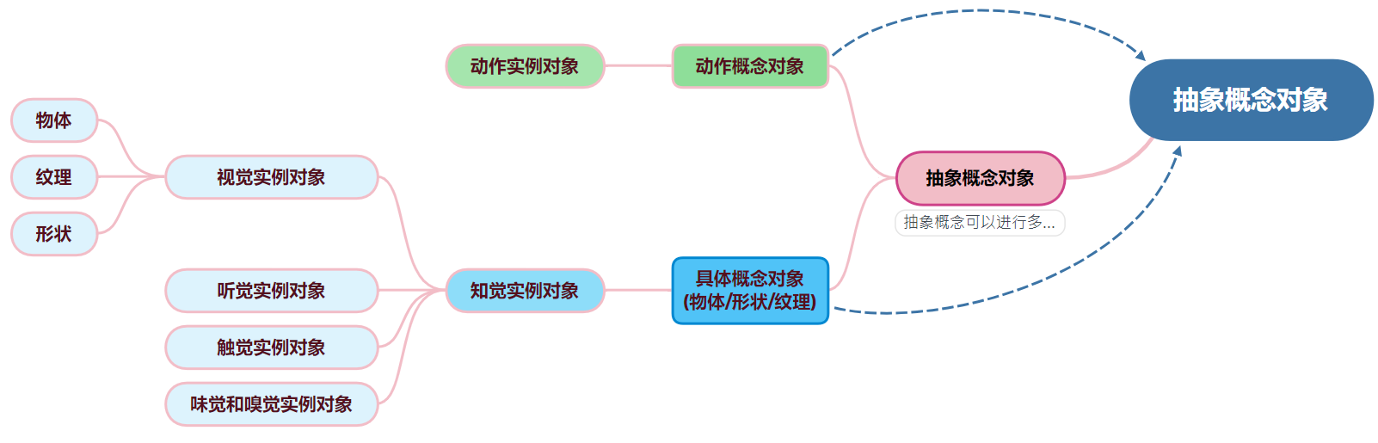

对象模型共有五种对象，分别为：

1. 知觉实例对象及其抽象而成的具体概念对象：知觉实例对象有五感的输入系统直接生成，其中视觉实例对象还包括物体对象、纹理对象、形状对象，这里纹理和形状特意定义为实例对象是为了之后针对这两类进行单独归纳抽象，从而形成这类的概念对象；
2. 动作实例对象及其抽象而成的动作概念对象；
3. 抽象概念对象：由具体概念对象和动作概念对象以及另外的抽象概念对象组合而成；

##### 4.3.2.3 知觉实例对象

###### 4.3.2.3.1 概述

知觉实例对象描述知觉系统可以感受到的一切对象，即出现在现实物理世界中的一切具体对象，不做任何抽象和归纳。比如某个人、某条狗、桌子、地面、天空等可见的东西；也可以是某种声音，比如：狗叫、脚步声等等，每种知觉都可以建立实例对象。

注意：实例对象（包括动作实例对象）要描述对象的状态，即需要实时的存储和更新对象当前时间的各种属性值。比如“妈妈”这个实例对象当前正在睡觉，在对象的当前状态属性中存储了“睡觉”这个动作实例。

系统默认空间的存在，在系统的认知逐渐增强后会自然形成“空间”概念。

系统开始认知世界后，对物体的分割原则：最开始以【可以从背景中移动或分离】为原则识别物体，并为识别到的物体建立知觉实例对象，等系统逐渐成熟后，意识程序会参与到物体识别中，不再单纯以可以从背景分离为原则识别物体，可以更复杂。

实例对象分为三类：知觉物体（包括某个物体、某种声音、某种触觉等）、纹理（包括颜色）、形状（包括平面形状和三维形状）。系统在形成物体实例时同时会形成纹理和形状实例，以便之后对纹理和形状实例进行抽象，形成概念对象。

###### 4.3.2.3.2 数据结构

|  |  |  |
| --- | --- | --- |
| **知觉实例对象结构 – 属性** | | **值说明** |
| 所属概念对象 | | 最初是空的，等形成对应的概念对象后会为此属性赋值。另外，下面的属性值都是自己特有的，不属于所属概念对象，但同时也会继承所属概念对象的相应属性。 |
| 知觉模型组 | 三维模型组 | 用于比较、再现、及信息保存，模型中包含其物理子对象的结构信息，子对象列表中的所有对象都在此模型中有体现结构信息。另外单独存储不包含结构信息的作为一个整体的模型（这个模型作为“印象”使用）。  如果这个对象的三维形状是可变的，需要针对其所有系统见过的三维形状抽象化一个模型，并且还有一个表示范围的信息，用于识别；三维模型组结构待设计… |
| 声音模型组 | 声音模型组，存储这个对象发出的声音的抽象化的模型，并且还要表示出这些声音的范围信息，还需要表示出每组声音的常见度。  声音模型组，可用于系统识别此对象； |
| 触觉模型组 | 触觉模型组，类似声音模型的处理方法； |
| 味觉模型组 | 味觉模型组，类似声音模型的处理方法； |
| 物理父知觉实例对象 | | 物理结构上的父对象 |
| 物理子知觉实例对象（列表） | | 物理结构上的子对象集合，子对象也可以包含子对象 |
| 历史场景事件（列表） | | 关联历史场景中的本对象，便于回忆其相关事件 |
| **当前状态和场景** | | 表示该对象当前的状态，存储对象当前时间的属性对象  比如妈妈当前在睡觉，这里存储“睡觉”这个动作实例对象；并存储妈妈当前所处的场景对象； |
| 主观体验对象 | | 本对象给系统带来的综合体验，包括体验数轴上的体验值及相关的欲望和其体验值，任务调度的重要参数，同时用于形成价值观 |
| 存在感 | | 用于形成遗忘和熟悉机制（也可能不需要该属性，只要对象存储时有一定规则，存储位置较深的对象会被遗忘） |
| 动作对象（列表） | | 可以是动作实例对象，也可以是动作概念对象。  表示这个对象“会”什么，列表中每个对象有一个附件属性“确信度”，表示这个对象的存在的可能性，因为有些是通过观察获得的，有些是通过迁移学习得来的。 |
| 关联对象或属性（键值对列表） | | 表示这个对象的某种特征（包含确信度属性） |
| 概念对象及值1  概念对象及值2  … | | 键是抽象概念对象，值为另一个对象，可以是对象模型中的任何一种对象。物理组成结构也使用抽象概念属性，即抽象概念属性：键-组成，值-一组对象。 |

**体验对象：与本系统的欲望和综合体验值挂钩，需要较复杂的评价机制、这是价值观的来源，以及系统任务调度的重要参数，非常重要。（结构待设计，待续...）**

4.3.2.3.2.1 主观体验对象模型

体验对象包含综合体验值、相关欲望和其体验值信息。它的建立来源于各种生理体验值和情绪体验值的综合计算。计算规则和其结构待设计。体验对象属性用于意识快速判断这个对象模型的价值，根据体验对象来制定相应的任务。是价值观的来源，非常重要。

模型结构设计昝略。

4.3.2.3.2.2 知觉模型组

实例对象中知觉模型属性中存储的不是一个某个具体的知觉模型，是针对若干知觉模型的抽象化的模型对象，可以表示这个实例对象所表现出的常见的若干知觉实例，可以表示出这些知觉实例的范围信息，例如妈妈的声音模型组的存储信息如下：

1. 妈妈的所有说话声的抽象化模型，常见度高，范围是说话声音的音频、音色等范围。
2. 妈妈的所有喊叫声的抽象化模型，常见度低，范围喊叫声的各维度范围。
3. 还有诸如妈妈的所有拟声表演声音的抽象化模型等。

###### 4.3.1.3.3 构建方法

要构建知觉模型，首先需要对知觉输入设备及其驱动程序的有一定的要求，要求其具备基本功能和功能接口，然后由意识或潜意识程序调用这些功能，从而完成对知觉对象的构建。

4.3.2.3.3.1 视觉实例对象构建方法

视觉模型通过目前的计算机视觉技术建立简易的三维模型，设计要求如下：

1. 要求系统具备物体分割识别的能力，可以在双目图像视频的情况下，从背景中识别出物体，可以根据双目提供的深度信息，也可以根据物体在背景中的移动来识别该物体（包括自身的移动造成的物体在背景中的移动）。
2. 不要求精细，要求快速完成建立三维模型；
3. 三维模型需要能够表示模糊、近似、大概，即当系统没有充分的时间为对象建立三维模型时，生成的三维模型应可以针对某些信息进行模糊和近似处理，以支持系统可以快速建立模型，以及可以节省系统资源。比如有一个物体眨眼间从身边飞过，系统根据接收到的少量的信息生成一个简略的模型，比如：它的形状是近似椭圆形的但是左边有尖尖的形状，它的纹理是近似黑色的，但是有白条状的纹理。
4. 要求可以对三维模型进行不同维度的相似度比较，得出不同维度的相似度的数值；维度暂包括：平面形状、纹理（包括颜色）、三维形状；
5. 要求视觉处理系统处理图像或视频时，类似人眼的中心聚焦方式，即两个摄像头成像时只对中心小块范围清晰成像，越往外面越模糊，由意识程序驱动摄像头的转动和聚焦来定位要聚焦的物体（不一定要把成像系统做成中间清晰，周围模糊，也可以再处理视频信息时处理为中间清晰四周模糊，这样设计可以节省大量资源）；

* 构建原则1：快速建立近似三维模型
* 构建原则2：先整体后局部

系统为某个场景（大物体）或物体构建对象时，总是先为整体构建对象再为局部构建，整体构建完成后，局部的构建顺序由意识的注意力机制决定。

* 构建原则3：先粗略后精细

构建对象的过程中，可以随时被意识打断，因此系统建立模型时总是先用最少的信息建立粗略的模型，再根据意识的调度，逐渐细化模型。

这样处理可以节省系统资源、也可以快速认识世界、还可以过滤众多不必要的信息。

* 由意识驱动的视觉认知过程

当意识程序的当前任务是进行视觉认知时，意识程序通过以下方法和过程进行对象建模。

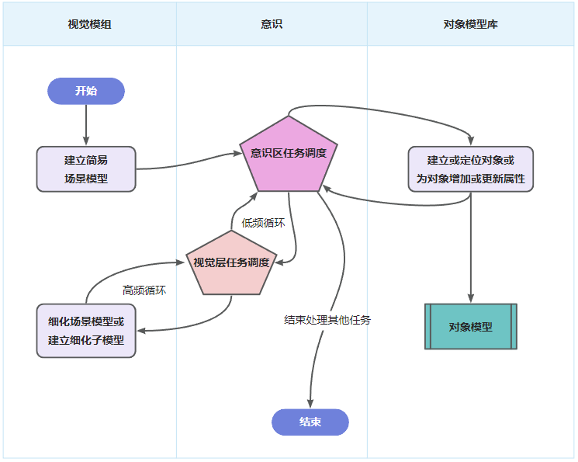

意识主要使用“任务调度”模块驱动视觉认知过程，后文中会介绍“任务调度”的详细原理。

“意识区任务调度”的功能如下，此模块内的程序活动会记录在记忆模型中的历史意识活动中，便于检索和回忆。

1. 对象模型库中的对象模型的建立和整理，比如归类、建立父子关系等；
2. 根据父任务有意识的对视觉模型进行有选择的识别和建立模型，比如父任务是从抽屉的杂物里面寻找一把剪刀，那么针对接收到的视觉对象就会有选择和有意识的识别。
3. 视觉认知任务和其他任务的调度。

“视觉层任务调度”是根据系统固定的规则进行识别和建立对象模型，比如对移动的物体敏感、对鲜艳的颜色敏感等规则。这部分程序不会存储到历史意识中，受意识的控制较少，因此一般系统不会“意识”到这些规则的存在。（待续...）

4.3.2.3.3.2 听觉实例对象构建方法

对听觉设备的要求

听觉模型通过计算机音频技术建立声音模型，要求如下：

* 1. 不要求精细，要求快速完成建立；
  2. 要求可以对声音模型进行不同维度的相似度比较，得出各自的相似度数值；维度暂包括：用于区分不同人的、用于区分音素的（比如啊喔额）、用于区分自然界不同声音的，总之人耳具备的能力都需要实现；

待续...

4.3.2.3.3.3 触觉实例对象的构建方法

对触觉设备的要求

触觉模型建立设备需要具备一下功能：

* 1. 可感受温度：设备类似人类的皮肤，估计可感受到的像素面积精确到1mm内即可，温度范围适度即可；
  2. 可感受压力：设备类似人类的皮肤，估计可感受到的像素面积精确到1mm内即可，压力范围适度即可；
  3. 可感受热传导性：设备类似人类皮肤，此参数表达的应该是单位时间内被感受物体温度下降的程度；温度变化范围精度、时间精度待试验考察。

4.3.2.3.3.4 其他知觉模型构建方法昝略待续

4.3.2.3.3.5 对象模型的构建流程

其次构建流程如下：



1. 首先通过知觉系统建立知觉模型，比如视觉系统建立三维模型、听觉系统建立声音模型、皮肤系统建立触觉模型；
2. 然后通过模型去实例库中检索实例，检索完全匹配的实例，如果检索到了完全匹配的模型（不是100%匹配，也有一个标准，大于某个阈值就表示完全匹配，表示是同一个实例），表示之前已建立实例，增加存在感即可完成流程。
3. 如果通过模型没有检索到实例，则表示这是一个第一次见的新的实例，此时判断是否有相似的实例，没有相似实例则结束流程，等待下一次与其相似的实例被发现。
4. 如果有相似的实例（待设计标准），查看实例是否已创建概念对象，如果已创建则增加概念对象的存在感即可完成流程。
5. 如果没创建概念对象，则为这两个相似的实例创建概念对象；
6. 以上流程在系统初期是默认流程，等待认知提升之后，允许意识程序更改以上流程。第4、5步骤需要意识的参与，待设计具体规则。

（所有知觉模型应该使用统一的构建方法，但目前还不知道怎样实现，暂时分别构建）

###### 4.3.2.3.4 一些典型的知觉实例对象

当系统第一次开机后，系统接收来自周边的五感信息。此时系统内部的对象模型库是空的，系统遵循本能自动建立实例对象。

假设一个典型的人类婴儿（在这里假设本系统和人类婴儿没有区别），在开机后不久，经过默认规则识别外界信息后，系统将建立的实例对象示例如下：

|  |  |
| --- | --- |
| **知觉实例对象 – 属性** | **“空间”/“房间”（起初还不能区分这两者）** |
| 所属概念对象 | 空 |
| 知觉模型 | 整体->局部对象  建立房间的整体内部形状三维模型，房间内各个物体由于也可以从房间这个背景对象中移动（视角移动造成的移动也是移动，就像人的眼睛鼻子也有深度信息一样，都可以作为单独对象存在），因此分别都可以建立对象。并作为这个房间的子对象存在。  （待制作一个三维模型演示该示例） |
| 物理父知觉实例对象 | 无 |
| 物理子知觉实例对象（列表） | 桌子、椅子、窗户、门等 |
| 历史场景事件（列表） | 倒序排列历史事件 |
| 体验对象 | 中 |
| 存在感 | 高 |
| 动作（概念）对象（列表） | 暂无 |
| 关联对象或属性（键值对列表） | 空（还未形成任何相关概念） |
| 概念对象及值1  概念对象及值2  … | 空 |

|  |  |
| --- | --- |
| **知觉实例对象 – 属性** | **“妈妈”** |
| 所属概念对象 | 空 |
| 知觉模型 | 整体->局部对象  视觉模型：人形三维模型，由更细粒度的其他三维模型组成，比如头、身体、躯干、四肢等。  听觉模型：把妈妈说话的声音提取出共同点作为模型放到这里，同时也作为概念对象。  触觉味觉模型昝略。  （待制作一个三维模型演示该示例） |
| 物理父知觉实例对象 | 无 |
| 物理子知觉实例对象（列表） | 头、身体、胳膊、四肢等 |
| 历史场景事件（列表） | 倒序排列历史事件 |
| 体验对象 | 高 |
| 存在感 | 高 |
| 动作概念对象（列表） | 包括：说话、走路等 |
| 关联对象或属性（键值对列表） | 空（还未形成任何相关概念） |
| 概念对象及值1  概念对象及值2  … | 空 |

###### 4.3.2.3.5 不同知觉对象的组合方法

待续…妈妈的声音如何与“妈妈”这个实例对象建立联系？…

###### 4.3.2.3.6 知觉对象的存储结构

目前考虑存储结构应根据对象之间的相似性作为索引，可以根据任一对象，快速找到与其相似的对象。

##### 4.3.2.4 动作实例对象

###### 4.3.2.4.1 概述

动作实例对象用于表示一些或一个知觉实例对象的一个或一串具体的交互变化，可表示一件事，可反应一个因果关系。比如妈妈嘴动是一个动作实例，妈妈告诉孩子去打酱油这句话是一个声音动作实例，不同的动作实例对象可以组成一个父动作实例对象，同时包含结构信息。

动作实例对象具有父子结构，一个动作实例可以包含多个子实例，也可以没有子实例。多个子实例时，子实例描述动作的整个过程，以及各个实例对象之间的相对变化关系。

###### 4.3.2.4.2 数据结构

|  |  |
| --- | --- |
| **动作实例对象结构 – 属性** | **值说明** |
| 主体实例对象 | 动作的主体 |
| 顺序号 | 在父动作对象中的顺序号，可以存在两个相同序号的动作，表示这两个动作是同时发生的 |
| 相对“相对对象”的变化过程 | 主体对象相对“相对对象”的变化过程，包含了知觉实例对象的起始状态、结束状态、变化速度、变化的过程信息，要支持生成简易动画。 |
| 相对对象 | 相对哪个实例对象变化，不能为空，可以是主体对象本身，也就是自己发生变化。 |
| 基本场景 | 描述发生这个动作所需的最小场景。  比如走路的最小场景就是有地面的空间对象和人的躯体对象，以及描述这两个对象的场景关系，即人在地面上的某个位置。 |
| 体验对象 | 存储此动作相关的体验对象，以及相关情感（快乐等），包含“确信度”有可能是迁移学习的来的 |
| 父对象 | 动作对象具有父子结构，一个动作对象可以包含一系列子对象，并且子对象如何组成父对象的结构信息也需要有。 |
| 子对象列表 |
| 主体对象的概念属性变化（列表） | 发生变化的概念属性及其原值和新值，在系统初期该属性是空，在系统认知能力提升后再形成；  包含确信度属性，有可能是迁移学习的来的； |

举例：

|  |  |  |
| --- | --- | --- |
| **动作实例** | **动作属性** | **值** |
| 妈妈的某次走路 | 知觉实例对象 | 妈妈 |
| 与动作主体交互的对象（场景等） | 地、房间、起点、终点 |
| 交互及变化实例模型 | （略） |
| 知觉实例对象的父对象 | 无 |
| 知觉实例对象的子对象列表 | 迈腿、摆手等 |
| 实例对象的概念属性变化（列表） | 无 |
| 爸爸的某次走路 | 知觉实例对象 | 爸爸 |
| 与动作主体交互的对象（场景等） | 地、房间、起点、终点 |
| 交互及变化模型 | （略） |
| 知觉实例对象的父对象 | 无 |
| 知觉实例对象的子对象列表 | 迈腿、摆手等 |
| 实例对象的概念属性变化（列表） | 无 |

**状态：**

交互对象的状态对象，描述交互对象的形状状态、空间位置状态、纹理状态等，待设计。

###### 4.3.2.4.3 变化过程模型

该模型需要支持各种知觉模型，要支持视觉模型、声音模型、触觉模型。该模型都可以描述他们的变化。

对于空间模型来说就是描述三维物体在三维空间中的变化过程，需要支持两个变化过程比较相似性，得到相似度数值，以便进行抽象和归纳。比较变化过程时，只比较三维模型在空间中的变化过程，不比较其纹理和二维形状（即不同的观察角度不影响相似度结果），三维形状也需要比较。

对此模型的设计要求如下：

1. 可快速建立粗略模型，不要求精细，即不要求必须详细记录，可以忽略细节（由意识程序控制记录和忽略哪些部分）；
2. 可比较，能够得到相同点和不同点以及相似度对象；
3. 可抽象为概念对象，即可以经过抽象，作为动作概念对象的一个属性，交互对象可以是概念对象，交互变化过程的某一个部分可以是经过抽象代表某一类变化；
4. 需要具备元素：交互各自对象的状态变化、每个状态变化的速度、各自状态变化的先后顺序，即需要具备完整描述整个变化过程的能力；
5. 可生成简易动画便于调试（及待用），动画可缺少某些信息，即某些变化信息可缺失；

可以参考游戏系统的设计实现，但因为本系统对三维对象的交互变化不需要给人看和操作，因此可以比游戏系统设计的更简单。

###### 4.3.2.4.4 构建方法

依据设定的结构，忠实的按照观察的结果，记录外界物理世界对象的动作变化和交互逻辑。

4.3.2.4.4.1 动作变化的分割原则

系统使用统一的原则来划分变化，除非意识程序参与并更改这个原则。这个统一的原则就是：相对性和重复性。

1. 相对性：相对不同的背景对象发生的变化应划分为不同的变化；
2. 重复性：具备重复性的两个变化应归为一个变化；

比如，人的走路按照以上原则可划分为：摆手、迈腿、身体移动三个变化。重复的摆手归为一个变化，重复的迈腿也归为一个变化，两只手的摆手也是重复的也可以归为一个变化（镜像的不同仍然算重复），身体的移动是相对空间的变化。

##### 4.3.2.5 概念对象

###### 4.3.2.5.1 概述

概念对象是对实例对象的抽象，以及抽象的抽象。即对知觉系统产生的具体对象进行归纳和抽象。初级概念对象可以继续抽象，产生的新的概念对象。比如：系统观察到多只小狗，可以归纳为“狗”这个具体概念对象，又观察到多只猫，可以归纳为“猫”这个具体概念对象。当接收到外界提示或者满足一定的条件后产生高一级的具体概念对象“动物”。也可以向下产生底层的概念对象，比如：发现狗里面也有不同，向下产生底层概念对象为：金毛、拉布拉多、田园犬等。

还有一类具体概念对象是颜色形状类的，这类概念对象是通过系统内置的实例类型颜色和形状归纳抽象而来。比如：红色纹理归纳为“红色”这个具体概念对象，红色、蓝色等归纳为颜色，“形状”对象向下分解为三角形、长方形等。

概念对象可分为具体概念对象和抽象概念对象，这个分类只是便于理解，具体设计时不分，统一设计为概念对象，只是抽象层次有高有低。

1. 具体概念对象是针对知觉系统进行抽象之后得到的对象，以及针对这层具体概念对象继续抽象形成更高层的概念对象，也都属于具体概念对象。**具体概念对象最重要的属性就是把属于该概念对象的实例对象的抽象知觉模型组（下文介绍）。**
2. 抽象概念对象是那些没有直接知觉模型的抽象对象，比如1,2,3,4等数字、自由、社会主义等概念。这些抽象概念对象，是通过具体概念对象和动作概念对象组合，并抽象而来，一般都没有知觉形象，但是系统会强行存储一个知觉模型，比如它的文字形象或者声音模型。后文会介绍构建方法。

###### 4.3.2.5.2 数据结构

|  |  |  |
| --- | --- | --- |
| **概念对象 – 属性** | | **说明** |
| 父概念对象 | | 用于表示父子关系，比如 苹果之于水果等 |
| 子概念对象（列表） | | 用于表示父子关系 |
| 知觉模型组 | 三维模型组 | 更加抽象的三维模型组：  针对其所有系统见过的三维形状抽象化一个模型，可以存储一个三维模型集合，并且每个成员还有一个表示范围的信息和表示常见度的属性，可用于识别； |
| 声音模型组 | 更加抽象的声音模型组，存储这个对象发出的声音的抽象化的模型，可以存储一个声音模型集合，并且每个成员都有一个表示范围和表示常见度的属性。  可用于系统识别此对象； |
| 触觉模型组 | 更加抽象的触觉模型组，类似声音模型的处理方法； |
| 味觉模型组 | 更加抽象的味觉模型组，类似声音模型的处理方法； |
| 主观体验对象 | | 用于形成价值观，包含了对某个或多个欲望的满足值，是一组值的集合。 |
| 存在感 | | 用于形成遗忘和熟悉机制 |
| 抽象子对象 | | 表示是由哪些实例对象或者概念对象抽象而来；  根据存在感由高到低排列，太低的就不要了； |
| 动作概念对象（列表） | | 表示这个对象“会”什么，列表中每个对象有一个附件属性“确信度”，表示这个对象的存在的可能性，因为有些是通过观察获得的，有些是通过迁移学习得来的 |
| 关联对象或属性（键值对列表） | | 表示这个对象的某种特征 |
| 概念对象及值1  概念对象及值2  …  … | | 键是抽象概念对象，值为另一个对象，可以是对象模型中的任何一种对象。  键值对两个概念中，键可以是空的，即表示这个抽象概念的属性名称还不知道，以后知道了会补充“键”对象。  “值”对象会附加一个属性叫“确信度”，有可能这个键值对是通过“迁移学习”得来的，此时确信度就比较低，如果是通过观察的来的，确信度就比较高。 |

* 4.3.2.5.2.1 知觉模型组

相比知觉实例对象中的知觉模型组属性对象更加抽象。

把系统见过的此类实例对象所有知觉模型组织在一起，形成一个知觉模型的范围集合。这个范围可以是不连续的，可以是连续的（通过一个范围参数指定连续性）。并且集合中的每个知觉模型都具有“常见度”属性，以表示这个知觉模型在此类概念对象中的常见度。

每种知觉都存储一个模型集合。

具体结构待设计…

###### 4.3.2.5.3 具体概念对象的构建方法

当系统每次建立一个实例对象时，系统就使用“潜意识”中的本能程序“抽象归纳”能力（抽象归纳能力在意识章节中具体介绍），针对该实例对象和已有的实例对象进行比较和归纳。得出的结果即成为“概念对象”。

系统每次“见到”一个新的实例对象，都会尝试在已有对象中寻找同类或相似的对象（因此系统必须具备快速找到相似对象的能力），找不到时会暂时搁置。

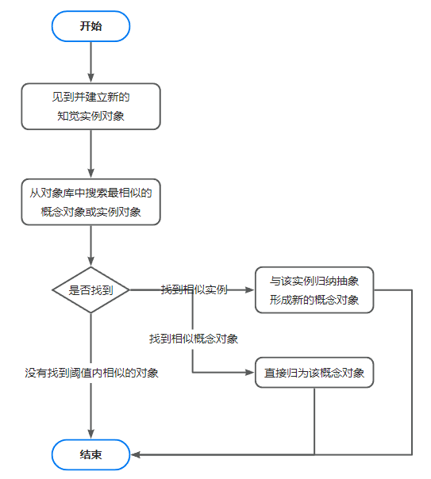

比如：系统首次见到橘子时，假设系统之前建立过“橙色球形积木”的实例对象模型，则系统会快速找到这个外观最相似的实例对象，并且相似度在阈值之内（阈值待设计，很可能是动态阈值），通过“比较算法”得到两个对象“抽象三维模型组”并建立概念对象“橙色球”。此时系统会把橘子也作为一个橙色球积木对象。但是随着认识的深入，发现这个橘子实例对象与橙色球形积木存在更多不同，比如积木是硬的，橘子是软的（即触觉模型不同），积木不可剥皮，橘子可剥皮（动作概念对象属性不同），积木不可吃，橘子可以吃（动作概念）。于是系统将更新“橙色球”概念对象，只存储橘子和橙色球积木的共同部分，然后再建立两个概念对象分别为“橙色球积木”和“橘子”存储各自的特征。当系统再次见到一个橘子时，系统发现与上次的那个橘子实例最相似，系统将其归类为“橘子”概念对象。**这个建立过程大部分是由“意识”组件程序完成的，小部分是“潜意识”组件程序提供的功能函数。**

数据结构示例如下：

|  |  |
| --- | --- |
| **概念对象** | **橘子** |
| 父概念对象 | 暂无（认识深入之后为“水果”） |
| 子概念对象（列表） | 暂无（认识深入之后为柑橘、砂糖橘等） |
| 知觉模型组 | 视觉模型：不同橘子的三维形状、纹理的集合。  触觉模型：不同橘子的触觉集合，总体比较软。  味觉模型：不同橘子的味觉集合，总体比较甜。 |
| 体验对象 | 高（与口欲体验对象关联） |
| 存在感 | 高 |
| 抽象子对象 | 系统见到过的几个橘子实例对象 |
| 动作概念对象（列表） | 被剥皮动作概念对象（通过这个动作对象与橘子瓣、橘子皮对象建立关联） |
| 关联对象或属性（键值对列表） | 暂无 |
| 概念对象及值1  概念对象及值2  … | 暂无 |

###### 4.3.2.5.4 抽象概念对象的构建方法

抽象概念对象应该不能自发形成，需要外界干预，很多时候只需要少量干预即可形成抽象概念对象。典型抽象概念比如：正义、自由、美、和平、智慧、道德、社会主义、价值、1234等数字等。

抽象概念对象的构建，有以下特点：

1. 抽象概念一般都需要一个长期的形成过程，是一个渐进的、逐渐清晰的过程；
2. 构建过程完全依赖意识程序模块的运行，没有一个固定的、程序性的方法可以形成抽象概念；
3. 抽象概念一般是先有一些基础的认识，再从语言文字开始，逐渐丰富概念的含义；

比如：“名字”这个抽象概念的形成，可以是以下这样的过程：

1. 当系统观察到妈妈喊爸爸“老王过来”，爸爸就过来了，此时系统就将建立“lao wang”这个声音实例对象（如何理解“过来”暂略），并在这个实例对象的动作对象属性中存储“妈妈喊爸爸老王过来，并且爸爸过来了”这个完整动作。同时存储为爸爸这个实例对象的键值对属性集中的属性值中。
2. 之后系统又观察到爸爸喊“团团”，家里的小狗就跑过来了，系统将建立“tuan tuan”这个声音实例对象。并设置“小狗跑过来”为这个对象的动作对象属性。再之后，系统又观察到邻居小孩被喊名字“li li”（丽丽），邻居小孩也做出了回应，从而同样建立声音实例对象及相关的实例对象。
3. 再之后，系统观察到邻居小孩被问到：“你叫什么名字”？邻居小孩回答：“我叫丽丽”。此时系统首次听到“名字”这个词，此时系统还不理解“名字”这个词的含义，暂存为声音实例对象，并与“li li”建立联系。
4. 再之后，系统又观察的另外一个被问名字的场景，此时将启动抽象归纳，为名字建立抽象概念对象。系统经过多个实例对象（lao wang,tuan tuan,li li）的抽象建立“名字”这个抽象概念对象。如下结构示意。

如上描述形成的对象如下：

|  |  |
| --- | --- |
| **知觉实例对象** | **“lao wang”** |
| 所属概念对象 | 空 |
| 知觉模型 | **1声音“lao wang”的抽象模型**  **2妈妈喊的laowang的声音实例对象；**  **3其他人喊的laowang的声音实例对象等；** |
| 物理父知觉实例对象 | 无 |
| 物理子知觉实例对象（列表） | **“lao”和“wang”声音实例对象** |
| 历史场景事件（列表） | 略 |
| 体验对象 | 略 |
| 存在感 | 高 |
| 动作对象（列表） | **1妈妈喊老王过来，爸爸就过来了；**  **2妈妈生气的喊老王；**  **3其他人喊老王，爸爸也有回应；** |
| 关联对象或属性（键值对列表） | 空 |
| 概念对象及值1  概念对象及值2  … | **键值1：**  **系统经过抽象动作对象列表中的动作，建立值对象为爸爸这个实例对象，键对象暂时为空，之后系统成长之后为“声音名字”这个概念对象** |
| **知觉实例对象** | **“爸爸”** |
| 所属概念对象 | 空 |
| 知觉模型 | 略 |
| 物理父知觉实例对象 | 无 |
| 物理子知觉实例对象（列表） | 无 |
| 历史场景事件（列表） | 略 |
| 体验对象 | 略 |
| 存在感 | 高 |
| 动作对象（列表） | 略 |
| 关联对象或属性（键值对列表） |  |
| 概念对象及值1  概念对象及值2  … | **键值1：**  **值对象“lao wang”声音对象，键对象还没有，之后随着系统成长，键对象为“名字”这个概念对象，再之后会变为“妈妈对爸爸的称呼”这个概念对象。** |
| **抽象概念对象** | **名字** |
| 父概念对象 | 暂无 |
| 子概念对象（列表） | 暂无 |
| 知觉模型组 | 无 |
| 喜好值 | 一般 |
| 存在感 | 低 |
| 抽象子对象 | **“lao wang”“tuan tuan”“li li”等声音实例对象或者概念对象** |
| 动作概念对象（列表） | 无 |
| 关联对象或属性（键值对列表） | 暂无 |
| 概念对象及值1  概念对象及值2  … | **键值1：**  **经过对抽象子对象的关联对象属性的第一个键值对的抽象，得出这个值为“人或狗”这个概念对象（会变化），就是说这个值代表什么对象会有名字。**  **键值2：**  **值对象“ming zi”声音对象，键对象还没有，之后随着系统成长，键对象为“名字”这个概念对象，就是这个对象本身；** |

还比如：“自由”这个概念的形成过程，可以是以下这样的：

系统在形成这个概念之前，一般先有一些基础性的认识，比如在他走路时可以自己选择前进的方向，再比如在家里可以自由自在，在学校需要遵守一些规则。

有了这些认识之后，当在课堂上，老师首次提到“自由”这个词，比如，老师说：天空的鸟儿在自由飞翔...。此时系统首次接触“自由”这个概念，并根据上下文和自己的以往经历可模糊的【意识到】“自由”这个词的意思，大概就是鸟儿可以自己决定自己飞向哪里。

下面描述【意识到】这个动作是如何完成的：

1. 要理解“自由”这个概念需要一些背景“经验”，即系统之前需要建立一些相关对象。假设系统之前已经建立了“我在户外玩耍”这个动作实例对象或概念对象，这个对象包含主体属性“我”，交互对象：户外、大地、天空，喜好值：高体验，子动作对象列表：任意方向奔跑、行走。
2. 系统在之前已经建立了概念对象：天空、鸟、飞翔，因此在听到这句话之后，系统可以为这句话建立模拟场景。即系统可以在内部建立动作实例：“鸟在天空飞翔”。
3. 虽然系统暂时不理解“自由”的含义，但系统仍然可以建立“自由”对象，暂时无法为这个对象分类，暂时建立为“实例对象”，然后将“鸟在天空飞翔”这个动作场景作为“自由”对象的动作对象列表属性存储起来。由此建立了联系。
4. 因为系统当前不了解“自由”的含义，因此系统将制定任务来试图理解“自由”的含义，所以系统在建立了动作场景后，启动“联想”+“迁移学习”功能（为什么会启动联想功能，这是写死的程序机制，每当系统试图为一个陌生事物建立模型时都会启动联想功能），寻找可以获得“自由”含义的相似的其他场景。
5. 启动联想功能后，系统首先联想到了之前经历过的动作实例对象：蝴蝶飞舞，但是这个对象并没有可迁移的属性，系统虽然在这个对象中找到了交互对象“花”是“鸟在天空自由飞翔”这个对象中没有的属性对象，但是迁移过来之后，“鸟”并没有与什么东西互动就像蝴蝶与花之间的互动一样，因此这是一个无效迁移，放弃，继续下一个联想对象的迁移。
6. 当系统联想到“我在户外玩耍”这个对象时，系统根据两个对象的相似性把本对象中的子对象“我可以各方向奔跑”中的交互对象中包含“我可以控制我自己的奔跑方向”这一属性，迁移到新对象中后，可以匹配新对象，可以得到属性对象“鸟儿也可以控制自己的飞行方向”。
7. 于是系统在“自由”对象中添加一个确信度小于1的（表示不确信，未得到实例验证）属性“自己可以控制自己的移动方向”，目前系统对自由的理解止于此了。
8. 当系统在之后的生活中再次接触了自由语境，比如：他刑满释放自由了。此时系统对自由的理解将进一步丰富。（之后略）

##### 4.3.2.6 *动作概念对象

###### 4.3.2.6.1 概述

动作概念对象是把动作实例对象进行归纳抽象，使其使用范围变大。动作实例对象是适用于某个实例对象，动作概念对象就是适用于具体概念对象。其知觉模型经过特定的算法，使其抽象和概括化。

动作概念对象存储了主体对象相对“相对对象”变化的模型组，它包含了所有系统感知过的实例信息，这些实例信息经过压缩抽象后存储。

###### 4.3.2.6.2 数据结构

|  |  |
| --- | --- |
| **动作概念对象 – 属性** | **说明** |
| 主体概念对象 | 动作的主体 |
| 基本场景 | 描述发生这个动作所需的最小场景。  比如走路的最小场景就是有地面的空间对象和人的躯体对象，以及描述这两个对象的场景关系，即人在地面上的某个位置。 |
| 顺序序号 | 表示这个动作变化在父对象下面这一组子对象中的发生顺序，允许有相同的序号，相同的序号即意味着是同时发生的。 |
| 主体对象相对“相对对象”的基础模型的变化模型**组** | 包含了所有系统感知到的变化实例的数据模型，每个实例都包括主体概念对象的基础感知模型的变化过程信息，对于视觉三维模型来说就是起始状态、结束状态、变化加速度等，支持生成简易动画。  **该数据模型使用一定的算法，可以表示实例的密度分布、出现概率，可以反映每个实例的相似性，读取其中一个实例后可以同时获取这个实例的出现概率及其所处的密度（概率也可以整合为密度）。** |
| 意识驱动指令 | 如果该属性不为空，表示该动作是可由意识驱动的。此模型描述这个动作在此父动作中的驱动指令，通过指令完成肢体或者扩展肢体的驱动。详细内容在“具身设计”章节介绍。 |
| 主观体验状态(*)  (包括肢体状态体验对象) | 表示该变化在变化的过程中由输入模组反馈的表示自身具身状态的数据，即欲望章节介绍的“主观体验”对象。系统会根据该变化每个时刻的肢体状态抽象一个概念对象存储到这里。 |
| 相对哪个概念对象变化 | 可以是主体对象本身。  模型需要具备重组功能，也就是重组之后主体对象和相对对象会有变化。 |
| 父对象 | 动作对象具有父子结构，一个动作对象可以包含一系列子对象，并且子对象如何组成父对象的结构信息也需要有。 |
| 子对象列表 |
| 抽象子对象 | 即由哪些对象抽象而来的，比如“人走路”，由爸爸走路、妈妈走路、爸爸走楼梯、爸爸走斜坡等对象抽象而来。“四肢动物走路”有猫走路、狗走路等抽象而来。 |
| 主体对象的概念属性变化（列表） | 发生变化的概念属性及其原值和新值，在系统初期该属性是空，在系统认知能力提升后再形成 |

###### 4.3.2.6.3 结构中的相关对象

4.3.2.6.2.1 基础模型的变化模型组

如上描述，抽象变化模型是描述此概念对象的所有此基础模型的此类变化。

比如“人类走路”这个动作概念对象，它的变化模型就是系统见过的所有人类“走路”的三维模型的集合，通过一定算法聚合在一起的数据集合。

系统对该数据模型的要求如下：

1. 可以使用少量实例完成模型创建；
2. 模型可以表示每个实例的密度分布或者概率分布；
3. 模型可以表示每两个实例的相似性；
4. 模型可以根据已有实例、指定初始状态、结束状态及变化速度，生成新的变化实例；这个新的实例附带“可能性”数值，即这个新实例与其他实例的相似性越小则可能性越小，相似性越大则可能性越大。表示这个变化发生的可能性。

4.3.2.6.2.3 动作变化模型重组

动作变化概念模型需要具备重组功能，即根据已有的动作模型，以不同的目的重新设定主体对象或者相对对象以及变化序列。

比如，当系统已建立手臂各种前伸的动作概念模型，对象的主体对象是手臂，相对对象是身体。此时，系统可以根据这个动作模型，重新设定“手”为主体对象，再根据手臂伸缩的动作变化模型，重新计算出“手”的动作变化模型，形成以“手”为主体的移动轨迹。此对象将只描述手与身体的相对变化，忽略手臂的存在。从而可以使得系统以手为视角生成所需要的任务动作。（这个例子好像不太贴切，有空再想想...）

*重组方案待分析，该功能应该是意识程序后天学习而来，因此该功能应主要由意识程序完成，分析重组方案之后再看看需要哪些先天能力，再设计上这些先天能力。*

###### 4.3.2.6.4 典型的动作概念对象

“我的走路”模型：

|  |  |  |
| --- | --- | --- |
| **动作概念对象 – 属性** | | **我的走路** |
| 主体概念对象 | | “我的躯体” |
| 变化序列1 | 序列成员属性结构： | |
| 顺序序号 | 1 |
| 主体对象相对“相对对象”的抽象变化模型 | 摆手的过程。  **范围信息是摆手的最大幅度程度直到不摆手。** |
| 变化范围意识控制 | 摆手的意识模块 |
| 相对哪个概念对象变化 | 身体 |
|  |  |
| 变化序列2 | 序列成员属性结构： | |
| 顺序序号 | 1 |
| 主体对象相对“相对对象”的抽象变化模型 | 迈腿的过程。  **范围信息是迈腿的幅度大小，以及迈腿的方向范围。** |
| 变化范围意识控制 | 迈腿的意识模块 |
| 相对哪个概念对象变化 | 身体 |
|  |  |
| 变化序列3 | 序列成员属性结构： | |
| 顺序序号 | 2 |
| 主体对象相对“相对对象”的抽象变化模型 | 在空间中的位置变化过程  **范围信息是空间中的位置变化，是一个范围值。** |
| 变化范围意识控制 | 无 |
| 相对哪个概念对象变化 | 空间 |
|  |  |
| 基本场景 | | 略 |
| 体验对象 | | 略 |
| 父对象 | | 无 |
| 子对象列表 | | 无 |
| 抽象子对象 | | 我在家里走路实例对象、我在街上走路实例对象等 |
| 主体对象的概念属性变化（列表） | |  |

###### 4.3.2.6.5 动作概念对象的应用

系统在规划和执行方案时，会应用动作对象。动作对象相当于系统的解决问题的方法。

系统在规划方案时，从“变化”对象入手，把目标场景和当前场景经过比较生成的“变化对象”，根据相似性，在系统已有的动作对象的变化对象中查找。找到之后在把当前场景中的相关实例对象带入动作概念对象中的概念对象，以生成预测目标场景，再跟目标场景比较。从而得到解决方案。

#### 4.3.3 历史意识活动

昝略…

#### 4.3.4 场景对象

场景对象就是由若干实例对象组成的集合，它描述一组实例对象在某个状态下的场景。

意识处于活动状态时会维护一个“当前场景”的场景对象，描述自己所处的当下场景。在这个场景下所发生的各种事件都记录在“历史场景”中。

#### 4.3.5 遗忘机制

昝略…

#### 4.3.6 喜好值及价值观的机制和表现

昝略…

### 4.4 意识区

#### 4.4.1 概述

意识区的目标只有一个：满足欲望、更好的满足欲望、更长久的满足欲望。

意识的一切活动都是以欲望的体验对象为导向。

注意力：既意识程序当前执行的内容。

#### 4.4.2 逻辑结构

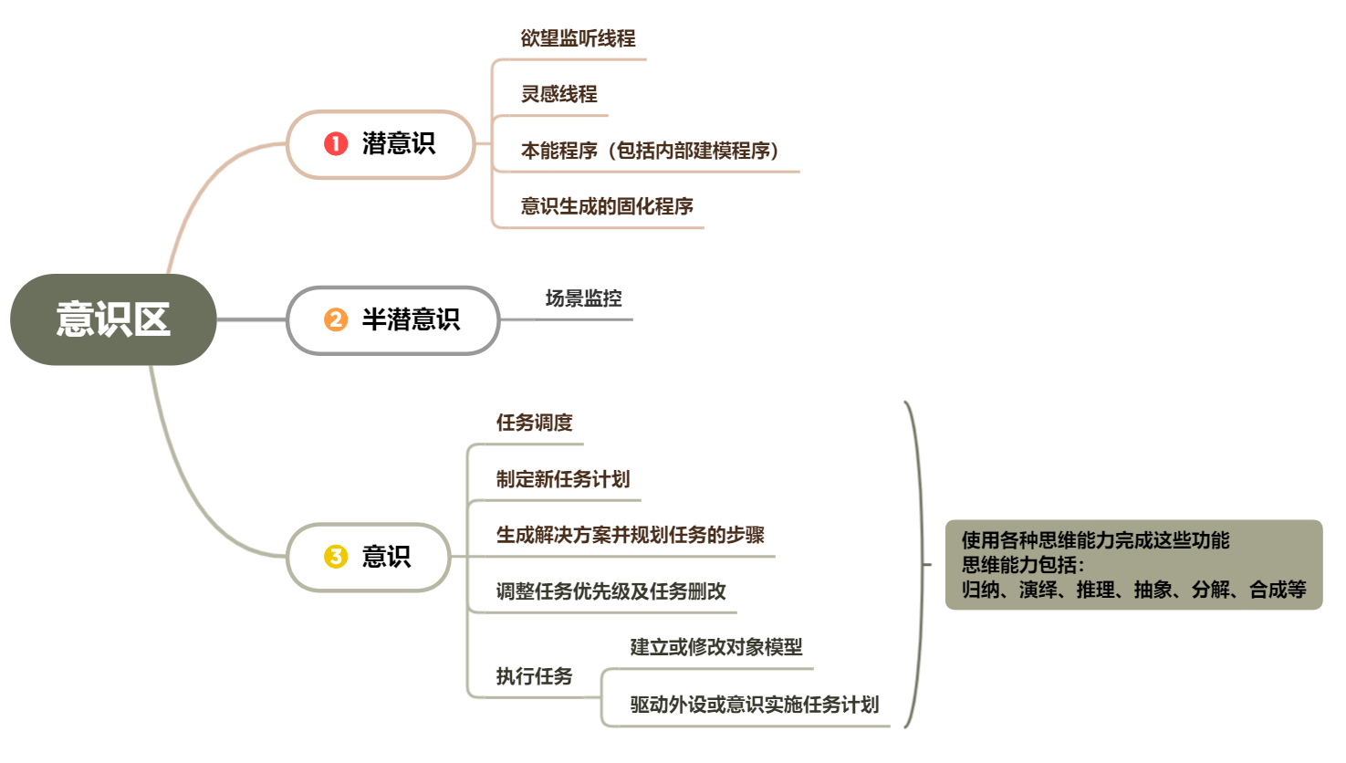

潜意识：分为欲望监听线程、本能程序（包括内部建模程序）、意识生成并转移的程序、灵感思维；潜意识是一组写好的程序，由意识程序调用，或者自主独立运行并有结果传给意识程序。潜意识的具体执行过程不会存入历史意识活动中，因此系统无法感知到。意识程序的活动是都需要存入历史意识活动中的，因此尽管意识程序执行的也有一些本能程序，但意识程序都可以意识到这些活动的存在。

半潜意识：半潜意识相当于意识的一个高优先级、低算力的另一个线程。有这个半隐藏的线程可以使得系统在执行某个熟悉的任务时，让意识可以同时运行（即思考）。

意识：意识的典型功能包括：建立对象模型、预测场景变化、计划任务目标、任务调度、规划实现目标的步骤、实施规划。这些功能是结合意识的思维能力实现的，具体能力包括：抽象归纳、联想、迁移学习，下文具体介绍。

#### 4.4.3 潜意识

##### 4.4.3.1 负值欲望监听

负责监听欲望的负值体验值，欲望的负值体验值达到某个阈值后就通知意识程序，由意识程序判断是否需要被满足。意识程序针对此通知有很高的优先级，当达到阈值后，不管意识程序是否忙，都会中断意识的运行，接收到该通知。

负值欲望的监听包括设备故障、电池电量低等低阶欲望外，还包括悲伤欲望等负面的情绪欲望。负面的情绪欲望被触发时就会传递负值体验值给监听程序。

正值的欲望体验值都依附于对象模型上，只有对象模型变成现实了，体验值才会表现出来，在此之前正值的体验值作为制定任务的依据存在。

##### 4.4.3.2 灵感思维

灵感思维是隐藏在潜意识中的一个问题解决程序，这个程序运行在潜意识（即另一个线程）中，不会自动存储到意识历史中，因此意识程序不会意识到这个程序的存在，只有当灵感思维产出成果时会在系统相对空闲时，强制将系统注意力转移到这个成果上，这就让意识程序认为这个成果来的没有理由，从而归因为“灵感”上面。

什么样的问题能够进入灵感思维需要一个标准，产出的成果也需要一个标准，什么情况下输出也需要一个标准，达到标准才会进入和输出。比如，会让系统在思考这个问题和成果相关的问题时输出，从而更有效的解决问题。

进入灵感思维的问题与任务队列中的任务不是一个角度的问题（如何不同，待设计…）。

进入灵感思维的问题都是与将要遗忘的对象和事件有关的，由于意识程序已经不能访问到这些埋藏到记忆深处的对象，也就无法操作这些对象解决问题。“灵感”机制将解决这个问题，灵感思维以比较低的优先级运行在后台，即潜意识中，慢慢操作这些将要遗忘的对象来解决问题，等寻找到解决方案就将成果输出到意识中。

（问题进入灵感思维的时机也需要待设计…）

##### 4.4.3.3 思维本能程序

意识区的本能程序是一些预先设定的功能程序，意识程序会在合适的条件下调用执行。这些预设的功能程序是系统天生具备的基本思维能力，在这些基本能力的基础上，系统可以衍生出更复杂的思维能力。

###### 4.4.3.3.1 归纳

4.4.3.3.1.1 定义

归纳能力是系统最基本的思维能力，是指通过比较同类对象（可以是对象模型中的任何类型的对象），把相同点找出来，再把不同点所在的维度的范围扩大到已知的最大范围，然后将此作为新的概念对象。继而系统可以使用该概念对象进行场景模拟。

举例说明：当系统首次观察到物体从高处掉落，系统只是记录这个动作实例对象，当观察到三次掉落实例后，系统就自动启动“归纳”程序，把这三次掉落实例提取共同点，找出不同点，然后把不同点所处的属性维度的范围扩大，并标记已实证的范围和猜测的范围。

1. 三次掉落实例共同点是：1掉落过程的变化模型（这个模型包含垂直地面的信息等）、2相对变化的对象都是“地面”、3基本场景都是物体在高处，距离地面有一定距离；
2. 不同点是：1掉落的主体对象不同，2掉落的落地距离不同，3掉落的场景不同。
3. 不同点抽象化为：1掉落的主体对象集合，扩大范围（抽象化）为“物体”概念对象；2掉落的距离扩大范围为任意距离；3掉落的场景扩大范围为：掉落源为任意位置，掉落目标为任意位置；

那么归纳后产生的“掉落”动作概念对象为：

|  |  |
| --- | --- |
| **“掉落”动作概念对象 – 属性** | **说明** |
| 主体概念对象 | 最初建立时，大概率是具体的掉落的物体的集合，比如杯子、玩具等。当掉落实例足够多时，系统会尝试把这些物体归纳为某个概念对象，即“物体”这个概念对象，代表了所有物体，当发现烟雾不会掉落时，这个概念对象就是“物体”去除了烟雾的概念对象（此概念对象可以没有名字，可以是人类社会中没有的概念，所有对象都可以没有名字）。 |
| 变化抽象模型 | 见下表 |
| 基本场景 | 掉落源、掉落目标地面，两个对象有任意距离； |
| 体验对象 | 略 |
| 父对象 | 无 |
| 子对象列表 |
| 抽象子对象 | 苹果掉落、玩具掉落等等实例或概念对象 |
| 主体对象的概念属性变化（列表） | 暂空 |

如下，“掉落”变化概念对象结构为：

|  |  |  |
| --- | --- | --- |
| **“掉落”变化抽象模型 – 属性** | | **值说明** |
| 主体概念对象 | | 与动作对象的主体概念对象相同 |
| 变化序列 | 序列成员属性结构： | |
| 顺序序号 | 1 |
| 主体对象相对“相对对象”的抽象变化模型 | 变化过程模型也需要找出共同点、抽象不同点。  模型需要表示出以下信息：  掉落源是抽象的概念对象，掉落目的对象也是抽象概念对象，掉落距离也是抽象的不定距离，范围暂时为无限。掉落路线和地面是垂直的。 |
| 肢体动作驱动模型 | 无 |
| 相对哪个概念对象变化 | “地面”概念对象 |

4.4.3.3.1.2 应用

归纳的过程也就是抽象化对象的过程，即“抽象归纳”。对象抽象化之后形成覆盖范围更大的概念对象。

抽象归纳可应用于所有对象模型中的对象，比如：

1. 针对基础模型进行比较得到抽象的基础模型，即对纹理、形状、三维形状、变化过程、音素、触觉基本元素的抽象化。
2. 针对高层对象模型的比较，即对知觉实例对象、概念对象、动作对象的比较。从而得到更高的抽象对象。

比如在系统针对实例对象苹果进行归类的时候，系统首先将苹果的三维外形与概念对象“苹果”的知觉模型进行比较，如果相似度在阈值之内则归类为苹果。如果相似度在阈值之外还可以进行其他属性的比较，比如比较触感、比较味道。

再比如，苹果、橘子、葡萄、香蕉这些概念对象抽象为更高层抽象对象“水果”，虽然这些概念对象的知觉模型不在相似度阈值内，但是从各自的概念对象属性中可以找出共同点：都有被吃的关联动作，并且味道都有一个相似度甜味，把这些共同的属性再组合为新的概念对象即为“水果”。

*针对场景的比较是一种特殊的归纳：*

*针对场景的比较，即对若干实例对象组成的某个状态下的实例对象集合，即为场景。比较两个场景可以得到两个场景的区别，也可以认为是“变化”，通过这个变化找到相关的动作对象，以便使用动作达成某个目标。*

4.4.3.3.1.3 衍生能力

基于归纳能力可以衍生出以下能力，这些能力作为“思考方法”对象存储，是后天形成的能力，不是系统预设的。在思考方法章节中再详细介绍。

1. 归纳推理：如，系统观察到每天太阳东升西落，那么可以总结出明天以及今后每天太阳都会东升西落；再比如系统观察到一个从未见过的、样子类似水果的东西，于是把它归纳为水果后我们推断它大概率也含有大量水分并且味道是甜的。
2. 演绎推理：人都会死，孔子是人，孔子也会死；
3. *类比推理：如，科学家发现原子是由原子核和电子构成，于是科学家使用类比推理的方法，参考太阳系的结构，发现有很多相似之处，比如原子核和太阳都占原子的大部分质量，因此推断电子也像行星围绕太阳一样围绕原子核运行。尽管这个类比推理是错的，但是这个思维方式却帮助我们人类更好的认识世界。类比推理也是作为“思考方法”对象存储，貌似它不是基于归纳能力，它是比较对象之后，发现很多属性相同，则预设另一个对象未被证实的对象也具有该属性。*

###### 4.4.3.3.2 联想

联想就是根据一个对象，找它相似的对象，或者找到他的关联对象（关联对象是指有因果关系的对象或者是不清楚因果但是总是一起出现的对象，一般存在于对象的属性中或者子对象中）。以及找到相似对象的相似对象、关联对象的关联对象，可以一直进行下去。

人类的对象检索只能依靠“联想”功能，无法像计算机一样进行索引搜索、遍历搜索。本系统为了最大程度的与人类一致，也仅限使用“联想”功能。

启动机制：

1. 当系统试图为一个陌生事物建立模型时，启动联想功能，寻找相似的概念对象或动作概念对象或实例对象，即相似的事物。
2. 当系统试图为一个目标规划实现它的任务时，启动联想功能，寻找与目标对象…

联想的原则：

1. 优先附带数值更大的正值体验的对象；
2. 优先存在感大的对象；
3. 优先相似度高的对象；

具体机制待设计...

###### 4.4.3.3.3 动作概念对象的应用

见章节 4.3.1.6.4 动作概念对象的应用。

###### 4.4.3.3.4 评估目标达成度

此项能力是指，输入对象参数：原始场景、当前场景、目标场景，通过一定的计算逻辑，返回当前场景与目标场景的接近度（枚举值，包括：达成、接近、未变、远离）。

评估时，先分析三个场景对象，得到需要比较的属性（暂定为两个方面：空间距离、对象数量多少）。再从这两个方面得到接近度。

###### 4.4.3.3.5 尝试

尝试本能很简单，就是当系统无法找到达成目标的方案后，系统将尝试“接近达成目标的方案”，就是有可能达成目标的方案都会尝试执行一下。也有可能“接近达成目标的方案”也没有，此时系统将放弃目标。

###### 4.4.3.3.6 自动存储历史意识活动

即记录历史思维活动。

###### 4.4.3.3.7 自动建立当前场景和存储历史场景

即记录历史事件。

##### *4.4.3.4 意识生成的固化程序*

*最开始由意识程序负责完成的任务，然后经过抽象和标准化固化为固定程序，存储到程序固化区，以供“半潜意识”或“潜意识”模块调用。比如走路、跑步、骑车等程序化的动作。*

#### 4.4.4 半潜意识

半潜意识是一个优先级相对较低的程序线程。负责处理当前相对不重要的信息输入，主要用于系统在忙于处理一个任务时，可以响应外界的刺激。

比如，系统在专心某项工作时是可以接收到别人喊他，从而做出响应。

#### 4.4.5 目标树和任务

##### 4.4.5.1 概述

在系统最初，系统对象模型库的对象非常少，目标都是由生理欲望催生，并由相应的本能程序作为目标的任务。比如：系统饿了，触发报警（哭）；

当系统在初期感受到正值体验后，同时把体验对象存储到相关的对象的属性上面。 系统将该系统作为目标对象存储到目标区，尽管此时还不能将目标转换为任务。等对象足够丰富后，系统可以分解并计算出实现目标的任务后，正式将此作为目标并进行目标调度。

也就是所有体验到正值体验的自身实例对象都可以作为目标存储目标区（预备目标）。

所有一级目标的主体都是“我”并附带“我的正值体验对象”属性。衍生目标才会有不同的主体，比如为了儿女要做一个什么事，这些属于衍生目标。为了他人的目标所满足的正值体验对象是什么？见前文，主要是由欲望“爱”所带来的快乐体验值，还可能由违背责任所带来的负值体验所驱动。

目标树的建立和优先级调度调整见“意识”章节。

##### 4.4.5.2 结构

* 逻辑结构如下：

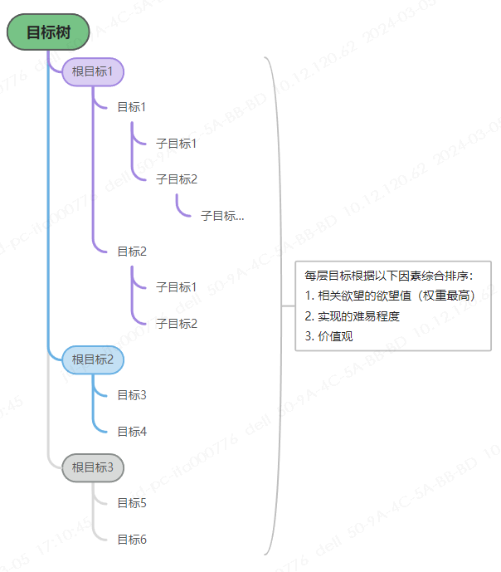

* 数据结构

待续...

#### 4.4.6 思考方法对象

思考方法是一类特殊的对象，它描述的是意识程序针对对象模型处理的一套固定的方法。比如：归纳、演绎、类比、批判性思维、逆向思维等。形成这类对象后可帮助系统完成更复杂的智能任务。

还比如一些简单的思考方法：使用非达成目标的变化范围过度使其达成目标（例如绕行）、暂存动作继续规划方法。

数据结构暂定如下：

|  |  |  |
| --- | --- | --- |
| **思考方法对象 – 属性** | | **值说明** |
| 父概念对象 | | 由此对象抽象后形成的高一级抽象层次的思考方法对象；  抽象层次越高，适用范围越大。  最底层未抽象的方法即为原始思考方法对象。 |
| 操作方法  序列 | 序列成员属性结构： | |
| 顺序序号 | 表示操作顺序。 |
| 操作对象类型 | 枚举，即系统设定的对象种类，比如：动作概念对象、概念对象、知觉实例对象、变化对象等。 |
| 操作对象值范围 | 最底层未抽象为某个实例对象，高抽象层次为概念对象 |
| 操作方法 | 枚举类型：比较对象、操作属性、寄存对象（暂定） |
| 操作方法值 | 相应的操作方法的参数。 |
|  |  |
| 适用范围 | | 待续… |

（以上结构还不成熟，需要继续完善设计，待续…）

#### 4.4.7 思维模式对象

思维模式更加抽象，它代表思考方法执行过程中的执行原则。

例如科学思维、严谨求实、换位思考等。

待续...

#### 4.4.7 意识

##### 4.4.7.0 概述

系统的“意识”模块是按照一定的流程和原则运行的程序。这看似是无意识的，但对“意识”本身来说就是自由的，就是有意识的。因为运行过程中符合逻辑，没有外界干预，并且意识程序可以根据需要自己调用意识的历史活动记录。这对“意识”本身来说，他感受到了他自己的存在，这使得他认为自己有“意识”。

##### 4.4.7.1 总体流程

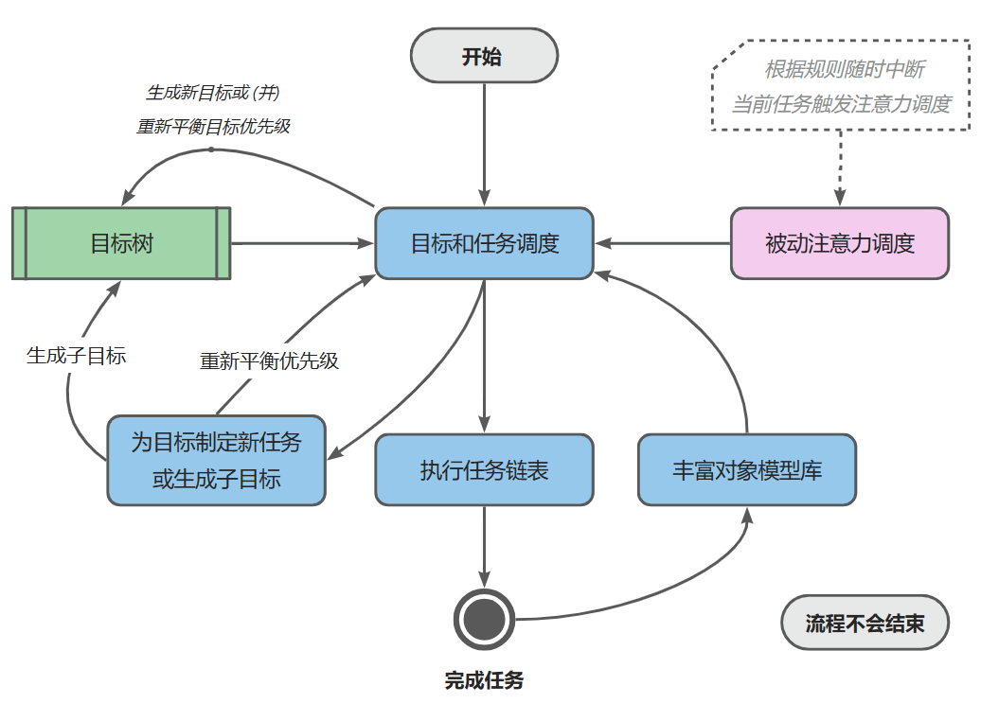

此流程是通用且固定并写死的程序，可以适用所有智力活动。该流程从系统诞生开始就一直运行直到系统死亡。在此期间，任务调度和制定新任务等步骤的具体实施过程中会根据系统对象模型的完善程度不同而表现的不同。比如，在系统初期，因为对象模型很少，系统制定的任务计划就比较幼稚，随着对象模型的完善，相应的任务计划也会完善。

流程开始后，首先进行目标和任务调度，根据当前场景以价值观（待设计）为导向进行逻辑运算，算出当前目标的优先级并执行最高优先级任务。

被动注意力调度是一个写死的固定程序，这个程序活动不会存储到意识历史中，因此意识程序不会意识到这个程序的存在，即意识程序不会知道注意力被调度的机制和原理。

完成任务后，系统会将此任务执行过程中学习到的经验和知识记录到对象模型库中，新建对象模型或者丰富对象模型的属性。有时候任务就是建立对象模型，此时这一步可省略。

流程永远不会执行到结束，即意识程序永远不会停止。即使是深度睡眠或者死亡也只是让这个流程中断，而不是结束。

这个流程既适用于长远任务，也适用于短期任务，在执行长远任务的间隙，可以制定并执行新的短期任务。

目标任务是可以嵌套的，长期目标任务执行期间可以执行短期目标任务，短期任务执行期间可以执行突发目标任务。甚至嵌套更多层。

##### 4.4.7.2 注意力调度

###### 4.4.7.2.1 概述

注意力即当前意识活动所处理的任务，当前意识活动所运行的程序。

意识的注意力调度是本系统（也可能我们人类也是这样）看起来具有自由意志和自我意识的一个关键机制之一。因为当系统的意识活动在某一个问题上的时候，系统看起来可以随时的切换到另一个意识活动上，跟我们人类一样，这让系统看起来具有自由意志。

人类的注意力是很容易被影响的，如果系统不对注意力进行有意的灵活性设计，会使得系统看起来不像人类（也可能灵活的注意力是灵感思维的重要原因）。

系统在进行思维任务时，根据对象模型的关联，从一个思维任务联想到另一个思维任务时，这种情况不在注意力的调度范围内，这是自然的思维联想功能。

###### 4.4.7.2.2 主动调度

即由意识程序经过逻辑演算和价值判断，主动进行的注意力调度。即系统可以自主的主动把意识程序的算力安排给某个任务。

（观察环境时如何调度注意力到某个物体上？待续…）

###### 4.4.7.2.3 被动调度

注意力在以下情况下会被系统强制调度，即从当前处理的事务上转移到另一个事务上。发生注意力转移之后，意识程序会重新进行任务调度，根据对象模型的价值参数，意识程序重新进行注意力分配，即进行主动调度，有可能会把注意力重新转移回来。

1. 欲望调度：欲望的需求度达到阈值（动态的阈值，会被意识和潜意识更改），系统就强制意识的注意力转移到该欲望上。比如当系统“肚子疼”时，系统会一直试图抢占注意力，以便促使系统可以针对该问题制定任务。
2. 半潜意识的通知调度：在半潜意识的线程上处理非注意力上的外界信息输入,当达到某个标准后，强制意识注意力转移到该外界信息输入点上，由“半潜意识”负责监听非注意力上的外界信息输入，是否达到转移注意力的标准也是由“半潜意识”负责判断。（比如散步时正在欣赏风景，突然踩到一坨狗屎，此时注意力将会转移到这个事件上；再比如，系统正在看书，突然被喊了名字，此时注意力将被调度）
3. 灵感调度：由“灵感”机制导致的思维跳跃，即当系统正在进行某个思维活动时，会没有原因的突然将注意力转移到另一个思维活动上，即灵感机制产出了成果，意识程序被强制转移到了这个成果之上。
4. *还有一种情况是，当问题不容易解决，系统操作了相关对象后仍然没有结果，此时意识程序的发散性就比较高，即系统会随机将思维转移到距离问题比较远的对象和事件上，由此导致注意力转移（发散性思维机制待设计…，发散性机制与灵感机制比较类似，待梳理和设计…）（这种情况应该是主动调度）。*

第二项，如果转移注意力的标准过低就会导致“注意力不集中”的问题，如果转移注意力的标准过高，又会导致系统反应比较迟钝，进而影响系统的智能程度。因此这个标准的制定需要平衡两方面的因素。

###### 4.4.7.2.4 意识和潜意识可以更改注意力被动调度的阈值

意识在任务调度时，经过价值判断，可以降低或者提高注意力转移的阈值。

即在上述的三种转移注意力的情况中，每种情况都可以由意识或者潜意识调低或者调高注意力转移的阈值。比如，当系统陷入丛林危险时，意识程序会时刻监视可能面临的危险，于是欲望调度被调高（例如擦破了皮也不会注意到就是这种情况），半潜意识几乎被关闭（即线程优先级被调到最低，转移标准被调到最高）。

##### 4.4.7.3 功能结构

###### 4.4.7.3.1 目标规划和调度

4.4.7.3.1.1 概述

目标和任务调度，通俗讲就是决定系统要干什么的模块程序。它的功能有两个方面：一是建立目标树（包括建立子目标），二是目标优先级的调度。

决定当前目标的因素有以下三个方面：

1. 目标模型的体验对象属性及其欲望值；
2. 目标模型所带来的负值体验数值；
3. 实现这个目标模型的难易程度；
4. 目标模型所附带的价值参数；

负值体验一般都需要优先解决，即保证我们的生存需要，比如吃饭睡觉等。解决了负值体验之后，系统将针对对象模型库中的“目标”模型进行计划和安排优先级。一般这些目标都需要长期任务完成。目标也是在系统的成长过程中不断变化和更新的。

系统决定是否要实施目标模型，还需要综合考虑目标模型所带来的正值体验、负值体验，以及难易程度。要分析带来负值体验的可能性。

随着系统的成长，系统的对象模型足够丰富，产生的“目标”模型将由短期目标逐渐变为长期目标。对于长期任务目标，目标任务调度和任务计划是相辅相成的，互相影响。当系统决定了要优先处理的“目标”后，经过计算发现任务的周期过长，此时就需要调低任务的优先级，或者为他制定短期目标并重新调度目标任务的优先级。

目标不是凭空产生的，都是在系统成长过程中体验过的正值体验后总结而来，先建立为“预备目标”对象，等意识程序经过调度后放到目标树之后才成为正式目标。

4.4.7.3.1.2 流程

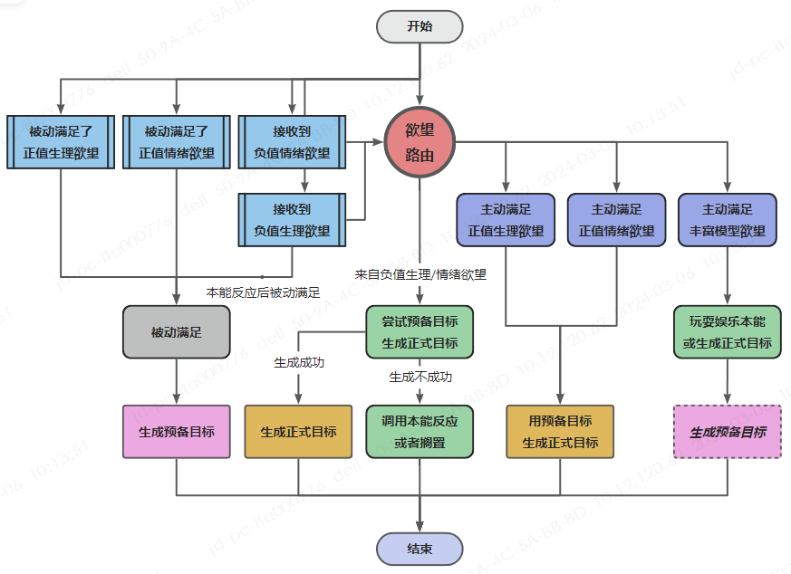

流程如上图所示，除了被动被满足的欲望之外，其他欲望的满足都需要经过“欲望路由”。被动满足是指被人类抚养者主动满足，或者在其他活动中无意被满足。

4.4.7.3.1.3 欲望路由

欲望路由就是决定优先满足哪个欲望。依据主要是欲望的欲望值，但是还需要包括价值观的和满足欲望的难易程度这两个因素。即下面三个因素：

1. 欲望的欲望值的大小：需要衡量的欲望包括了所有种类的正负两种欲望。
2. 满足欲望的现实条件和难易程度：同时系统也会考虑当下是否满足实现愿望的条件，以及实现目标的难度，综合考虑；
3. 目标的价值参数：待续...；

4.4.7.3.1.4 预备目标

预备目标就是经过系统验证，在系统的能力范围内可以满足欲望的那些动作。也就是说，预备目标会随着系统的成长，不断地延伸。可以用的预备目标会不断的增多。能力不断地增强。比如下面这些人类意义上的常见的预备目标：

1. 生理欲望饿了：最开始没有预备目标，只有本能反应，即“哭”；当系统获得经验“被喂食”并具备手部的行动能力之后，就可以获得预备目标抓取食物送入嘴里；当更进一步获得行走能力之后，预备目标就变为“走过去到食物附近到可抓取的范围内”；再之后预备目标会变为“吃饭”，这个笼统的动作概念对象；再之后预备目标就变为了“赚钱”这个更远的动作。这些预备目标都可以用，只是可以用的目标会更远更多。
2. 生理欲望困了：初始预备目标“睡觉”；
3. 生理欲望享受甜味：初始预备目标“吃糖”；
4. 情绪欲望丰富对象模型：预备目标“玩”，具体可以是捉迷藏、玩游戏等等，可以多个，可以动态变化；
5. 其他情绪欲望的预备目标都与具体场景密切相关，也可能没有预备目标，待设计...

4.4.7.3.1.5 目标生成

系统根据要满足的欲望，搜索和分析预备目标库，通过一定的逻辑生成正式目标，并加入目标树的根目录。生成的正式目标也可能会附带子目标，即生成目标时需要考虑实现的可能性。

预备目标一般只满足一个欲望，生成的正式目标根目标有可能会满足多个欲望。在系统早期可满足多个欲望的目标可能较少，后期会逐渐增多并逐渐长期化。

待续...

4.4.7.3.1.6 长期目标生成

随着系统的成长，系统制定的根目标或者其一级子目标会逐渐长期化和更有效。

比如“吃饭”这个根目标，在系统初期，其子目标可能仅是“在家里找吃的”或者“向妈妈要吃的”。随着系统成长，子目标可能会变为“工作”或“学习”，这些间接的目标。

待续...

###### 4.4.7.3.2 任务规划

4.4.7.3.2.1 举例分析

例子1：

任务目标：假设在系统成长初期，系统制定目标为“走路”到对面妈妈那里，但是中间有一条长桌子阻挡，下面分析系统是如何绕过障碍物的。

1. 系统首先使用“抽象归纳”能力比较目标场景和当前场景，根据要达成的目标产生一个“变化”对象，这个对象描述目前场景和目标场景之前的区别，即达成目标场景需要产生的变化；
2. 系统根据这个新产生的“变化”对象，使用“联想”功能，联想系统中已有的变化对象，依次判断联想到的“变化”对象与目标“变化”对象是否匹配或者相容。
3. 由此匹配到“我的走路”概念对象的变化属性与目标“变化”对象最相似，因此规划“我的走路”作为实现目标的步骤。暂时忽略障碍物。
4. 由于在系统成长初期，系统不会先形成完整的解决方案后再实施，系统实施“我的走路”走到了桌子跟前，此时发现被桌子阻挡，无法再前进。于是系统再次启用规划，由于系统还未形成“翻越桌子”、“钻过桌子”、“绕行”这些解决问题的动作，因此搜索完系统之后没有解决方案。
5. 此时系统访问“思考方法库”，使用思考方法对象尝试生成解决方案，如果能生成解决方案，系统返回任务列表结束规划。
6. 如果未能生成解决方案，系统将启用“尝试”本能。将搜索到的接近解决问题的动作执行一下。
7. 系统搜索到的接近解决的动作包括“喊妈妈”、“随机方向走路”，系统首先尝试喊妈妈，但是妈妈无动于衷，系统尝试“随机方向走路”。
8. 系统尝试的过程中会再次执行规划，尝试查找解决方案。当系统随机走到桌子一端后，系统再次执行规划发现“走路”可以达成目标，于是系统完成了执行这个方案，从而完成任务。
9. 在完成任务后，如果系统是尝试得来的方法，系统将沉淀“思考方法”对象到思考方法库中。本例中，系统将沉淀思考方法为：使用非达成目标的变化范围过度使其达成目标，即绕行。
10. 也可能系统一直无法达成目标，则系统尝试一定程度后会放弃并制定其他目标。

例子2：

1. 背景：假设系统现在的“年龄”是1岁，系统已经建立“走路”、“抓取”、“吃糖果”这三个动作对象。“吃糖果”这个对象的之前经验背景是妈妈喂的。
2. 建立目标：系统的当前场景是在家里看到远处桌子上的糖果，于是系统自然“联想”到了“吃糖果”这个对象，因为系统之前有过吃糖果的体验，并且得到了比较高的正值体验，于是系统制定目标为“吃到桌子上的糖果”（系统成熟之后，还有一个步骤是检验这个目标是否会带来负值体验，有负值体验的话会继续衡量目标）。
3. 规划和完成任务分析：
   1. 本例与例子1的区别是，需要两个动作对象连续应用才可以达成目标场景。即需要先“走路”到糖果跟前，再“手抓糖果”，以达成吃糖果的场景目标。
   2. 系统在比较当前场景和目标场景后，发现没有现成的一个的动作方案可以完成目标，因此系统启动“尝试”，执行接近目标场景的“走路”动作。
   3. 当系统走路到糖果跟前后，系统再次执行规划，规划到“手抓糖果”，此时系统完成了目标。
   4. 因为是通过尝试完成的，系统将沉淀“思考方法”为：暂存动作继续规划方法。等下次类似任务时就可以使用这个方法完成复杂任务。

4.4.7.3.2.2 流程

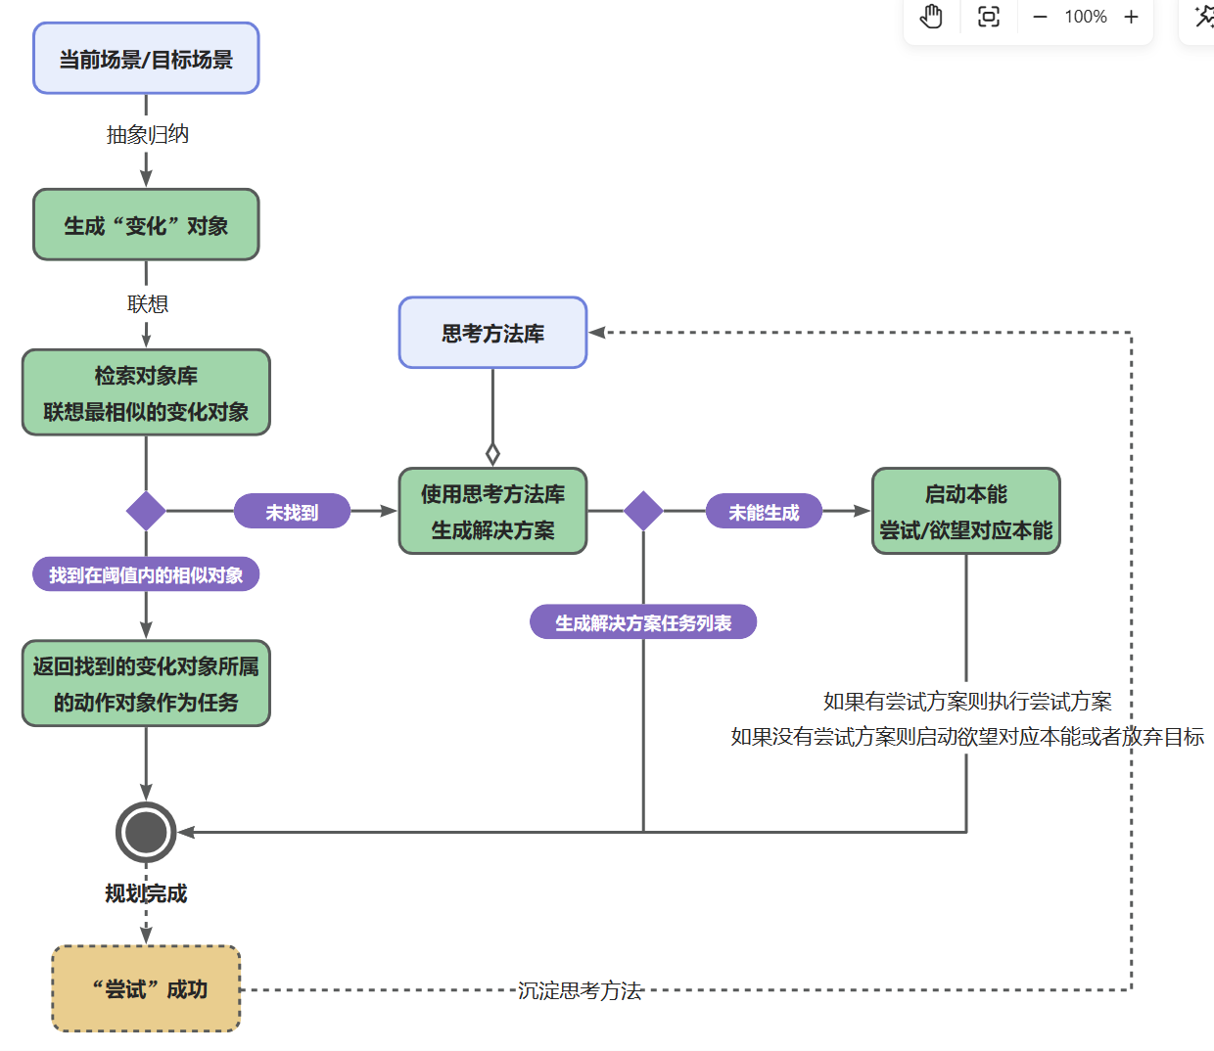

具体释义参考①举例分析。

###### 4.4.7.3.3 执行任务

执行任务就是按照制定好的任务计划依次执行任务，任务是由动作组成，执行动作即可。

很多时候设定的任务不是具体到动作，因此执行任务过程还会开启子流程：目标规划-任务规划-执行任务的循环。

###### 4.4.7.3.4 丰富对象模型

当一个目标任务完成后（目标有可能达成也可能未达成），意识程序会总结这个目标的实现过程，把在此期间学习到的知识写到对象模型库中，即建立新的对象模型或者丰富已有对象模型的属性。

在此模块需要完成的任务有：

1. 标记目标模型中此任务链是否可达成目标；
2. …待续…

###### 4.4.7.3.5 沉淀思维方法

每当系统完成一个思考（规划、目标调度等）任务后，且使用的新的思考方法时，不管是自己尝试得来的，还是经过外界提示学习来的，系统都会把这个思考方法先原封不动的生成一个“思考方法”对象，然后立即或者空闲时再抽象这个思考方法对象，形成更高抽象层次的思考方法对象，使其适用范围更大。

待续…

### 4.5 输出

#### 4.5.1 概述

系统的输出方式与人类的输出方式相同，即：表情、四肢和躯体（肌肉系统）、语言和声音。

系统核心不依赖具体的输出方式，即系统可以很容易的增加和减少输出方式而不影响系统的架构，甚至可以动态增加输出设备。增加一种输出方式时，只要同时提供驱动这种输出方式的接口即可，此接口可输出最基础的输出单元即可，不需要考虑复杂的输出方式，系统可以将基础的输出单元组合成复杂的输出过程。比如，声音输出系统，只需要提供可以发出基本语素的声音即可，系统在世界模型完善之后可以自然学会自然语言。

#### 4.5.2 具身设计

##### 4.5.2.1 概述

本方案的具身系统采用类似人类身体和肌肉的输出系统。

由意识和输入模块负责感知并建立外部物理世界模型，包括自身的肢体系统的实例和概念对象。并且意识模块还负责行为决策，以及规划任务并控制具身系统。

意识控制具身系统时处于相对高的层次，不会具体到自由度。跟人类一样，由意识模块传递给具身系统的指令是在目标层面的。比如“伸手至苹果的位置”这样的指令，这个指令中包含当前场景、目标场景、移动目标及其移动路径、移动目标的移动速度四个参数。然后具身系统根据以往自身学习沉淀的数据，驱动肢体部件，完成目标动作。

系统要具备具身行动能力，必须首先要“学习”具身驱动动作，也就是建立具身驱动动作的实例对象和概念对象。然后系统再以这些概念对象为数据，建立底层驱动参数与实际动作的映射函数模型，再用这个函数模型驱动具身系统完成目标动作。

##### 4.5.2.2 架构

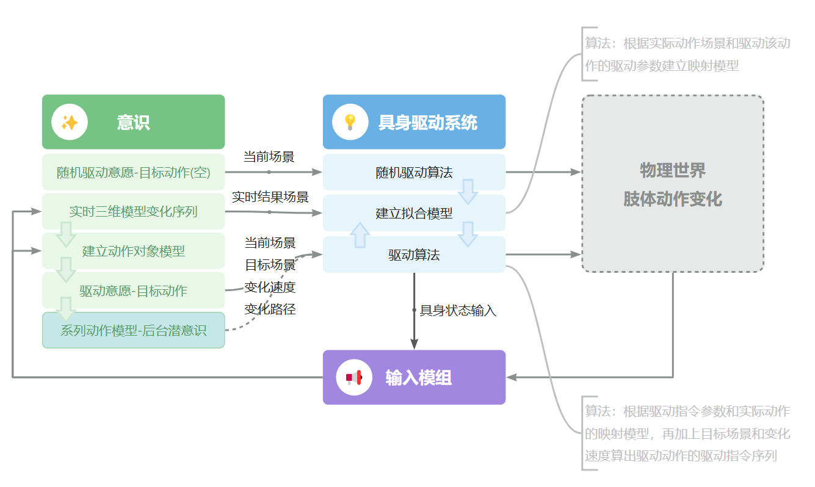

按照进化阶段划分为学习和使用两个阶段，上图中随机驱动意愿-目标动作空、随机驱动算法、实时三维模型变化序列、建立动作对象模型、建立拟合模型、建立系列动作模型为具身系统的学习阶段，负责建立具身驱动过程中所需的对象模型。另外两个模块：驱动意愿-目标动作、驱动算法，为正常的具身驱动过程。

具身系统按照模块划分为意识和具身驱动两部分。

意识模块在具身智能中主要完成以下任务：

1. 负责具身驱动动作模型的建立；
2. 负责具身驱动目标、任务、路径的规划；

具身系统负责以下任务：

1. 接收意识的随机驱动指令，根据随机驱动算法，驱动具身系统；
2. 接收意识传入的实时动作场景反馈，根据这个反馈场景和自身的具体驱动参数，建立两者的映射拟合函数模型。
3. 接收意识的正式驱动指令，并根据第二步中形成的拟合函数模型生成具体的驱动参数，再用这些驱动参数驱动肢体，完成目标动作。

##### 4.5.2.3 相关对象

###### 4.5.2.3.1 肢体状态体验对象

如上文中“主观体验对象”章节中介绍，肢体状态体验对象是主观体验对象的一个子类。

肢体体验，反应肢体当前的状态。系统实时的反馈自己身体的状态数据给意识程序，让意识程序可以随时掌握自己的肢体状态。比如系统站立时、坐卧时、手臂伸开时等等，系统都会反馈此时的肢体体验（状态）给意识程序。

用到的传感器，比如水平仪，类似人类耳朵里面的前庭系统。还比如测量手臂屈张程度的某种传感器等等。

这种状态数据是系统内部使用，不必让人看起来有意义。并且系统的意识程序一开始并不知道什么样的肢体体验代表什么样的肢体状态，这个数据是系统在后天形成的，是在建立“肢体驱动模型对象”后才形成的。也就是说，系统刚诞生时，尽管可以接收到肢体体验数据，但是系统并不知道自己的身体处于什么状态，不知道自己是躺着还是站着的，因为系统都还没有“躺着”、“站着”这样的概念。但是当系统的肢体驱动模型建立完整之后，系统在中断意识恢复后，也可以在不睁眼的情况下知道自己的肢体状态。还有当模型足够成熟之后，系统还可以在闭着眼睛的情况下完成手抓物体或者走路等肢体动作，也是依赖肢体体验状态。

肢体体验（状态）也可以看做是一种生理欲望，也会反馈一定数值的正负体验值。

具体结构设计略。

##### 4.5.2.3 学习和进化

###### 4.5.2.3.1 学习行为决策

系统在认知期时，意识模块在前章介绍的“丰富对象模型欲望”驱动下，为系统制定了“建立动作模型”的目标任务。然后衍生子任务目标“随机驱动具身系统”。

总体原理参见前章的 丰富对象模型模型欲望、丰富对象模型本能、意识的目标规划、任务规划介绍，具体运行原理昝略。

###### 4.5.2.3.2 随机驱动算法

当意识模块传到具身系统的驱动指令的参数只有一个当前场景时，系统就会启动一定的算法，看似随机的驱动肢体动作。这相当于我们人类婴儿的无意识的摆手或者蹬腿等动作，它的作用是为建立动作对象模型和建立映射拟合函数模型提供实例。

它不是真的随机调用驱动接口，它只是在意识看来是随机的。要设计一个算法，可以使得系统快速的建立上述两种模型对象。尽管在理论上，真随机也可以建立上述两种模型，但是如果设计一些针对性的算法可以大大加快这个过程。

该算法设计方案昝略。

###### 4.5.2.3.3 建立映射拟合函数模型

4.5.2.3.3.1 建立模型所需数据

有了动作实例数据，我们就可以根据一定的算法，分析这些动作实例，拟合一个模型，这个模型用于将意识输入的驱动肢体指令转换为具体的驱动肢体各个自由度的指令集合。它是通过分析输入的实际动作场景和实际驱动肢体的指令的关系得到的，这个拟合模型是由具身系统管理的（也可以理解为潜意识），意识程序不关心它的存在，意识程序只负责将指令传递给具身系统，具身系统如何将意识指令转换为具体的驱动参数，意识程序不关心。

* 建立映射拟合函数模型所需要的数据输入

1. 意识的随机驱动指令：只有初始场景这一个参数，或者这一个参数也可以省略，只有一个无参数的意识驱动指令；作用仅是发起随机的肢体动作；
2. 一组实际的驱动肢体自由度的具体指令：比如设计为按照自由度作为肢体驱动的接口，设计驱动一个自由度的指令参数为：施加的力的大小、方向、持续时间。然后使用一系列的这些指令完成一个动作。本文暂不设计，本系统的设计结构可以支持与这个指令驱动系统脱耦，使用什么样的设计不影响本系统中其他的结构。
3. 实际驱动指令所对应的实际肢体动作。即本组指令驱动肢体后完成的肢体动作，它通过输入系统实时的反馈给意识，然后意识再反馈给具身系统。具身系统再依据参数2和参数3的映射关系，拟合一个驱动模型。使得可以反向操作，即通过动作变化获得驱动指令，从而完成意识程序的目标动作。
4. 具身系统的状态体验集合，包括具身起始状态的体验、结束状态的体验数据、过程中的体验数据流。这个参数的作用是补充自身状态信息，使得系统可以更容易的辨识自身的状态和动作，就像人一样，手伸开时的体验，和手蜷缩起来的状态体验，以及伸手的过程中都有自身状态的体验，人类不必用眼睛观察就可以得知自身肢体设备的状态，从而可以腾出眼睛去观察其他的事物。
5. 实时的目标移动轨迹数据：肢体驱动过程中实时的反馈目标的实际移动轨迹，由意识程序判断与目标移动轨迹的差距，并把这个差距数据传递给具身系统的算法模型，由算法模型纠正模型算法，这样模型算法会越来越准确。

4.5.2.3.3.2 模型接受的指令和参数

即意识的驱动指令，它隶属于对象模型中的动作概念模型中。动作模型的结构见上文章节，动作模型的建立过程见下个章节。

如前文所述，驱动指令由五个参数组成：

1. 当前场景：即该动作对象的变化序列的起始场景对象，它包含完成这个变化所需要的最小的对象集合，及这些对象的状态。是必填参数。比如：当我们要伸手去抓桌子上的一个物体时，当前场景就是手、物体，以及这两个对象的位置。
2. 当前肢体体验状态：当前的肢体体验状态信息，可以加强系统的可靠性和鲁棒性。提供这个参数可以使得第一个参数中的移动目标的起始位置为空，即可以让系统不用确认手的位置就可以移动手，这时手的位置是通过具身系统根据当前的肢体体验状态以及具身系统在场景中的位置和状态算出来的，尽管有可能不是很准确，但是系统有容错率，不需要很准确。这个参数的重要性还体现在，只要提供一个初始的身体位置信息，身体的其他部分的位置信息都可以通过肢体体验状态算出来，从而可以无需显性的关心驱动肢体的位置，从而可以使得系统在脱离意识控制的情况下程序性的完成一系列动作，比如走路，我们就可以在不观察脚的位置的情况下，不需要思考的完成走路（具体如何实现后文介绍）。
3. 目标场景：即该动作对象的变化序列的结束场景对象。可为空，当指令是随机驱动指令时可为空，或者指定了下面第三个参数的时候也可为空。比如：上个例子中的目标场景就是手移动到了桌子物体的位置上。
4. 移动目标及这个目标的移动路径：本参数与目标场景提供的信息有重复，本参数侧重描述移动目标，把移动目标和它移动的路径明确出来。比如在上个例子中，我们移动的目标就是手掌，移动的路径就是直线，如果中间有物体阻碍，移动的路径就是绕过物体的路线。如果没有指定移动路径，则默认移动路径为直线。
5. 移动目标的速度：这是一个近似值，不用精确，可以定义为枚举值。

通过这些参数，我们看到，意识程序不需要关心动作是怎么完成的，只需要关心动作要如何完成就行了，这个跟我们人类是很相似的。

4.5.2.3.3.3 模型的驱动算法

本方案暂不设计这个模型的结构和算法，它的作用就是把意识程序的输入转换为具体的驱动肢体的具体指令及其参数的集合。

这个模型为什么不一开始就使用一套算法把意识的驱动指令转换为具身系统的驱动指令？为什么必须使用系统自身的驱动实例作为输入拟合一个算法模型，再根据这个模型驱动具身肢体呢？

这是因为，如果我们一开始就写好了转换算法，那我们就把系统的具身系统的肢体结构限制死了，因为算法是跟具身肢体结构密切相关的。那么系统就无法动态的扩展自己的肢体结构。最关键的是，系统也无法使用工具完成动作了，比如手拿一根棍子去挑起远处的衣架，在这个动作中，棍子就是系统动态扩展的肢体，如果我们的算法是根据实例动作拟合而来的，那么我们就可以把棍子作为肢体的一部分去拟合这个模型，即学习使用棍子的过程就是拟合这个模型的过程。还比如手拿笔写字，也是一个通过练习，也就是实例动作来拟合的模型，从而学会的技能。

这样的设计还有一个很大的好处就是，这个设计可以适用于任何型式的具身结构，就是说，不管我们是给他一个人形的外形，还是一个轮式的车的外形，还是其他动物的外形，它都可以在系统诞生后，通过后天的学习来适应自己的外形和能力。

通过这样的设计，我们可以大大提高系统的鲁棒性和泛化能力。

总结一下本方案对该算法的要求如下：

1. 完成基本功能，即通过意识的驱动指令及输入参数完成肢体的驱动；
2. 支持通过肢体体验状态数据及身体整体的位置计算出肢体的位置；

###### 4.5.2.3.4 建立动作组对象

4.5.2.3.4.1 与具身相关的对象属性

建立具身动作对象模型与建立其他对象的动作对象模型是一样的，只是具身动作模型多了一个“意识驱动指令”属性，以及“肢体体验状态对象”属性。

如上文中介绍的动作概念对象结构，如下：

|  |  |
| --- | --- |
| **动作概念对象 – 属性** | **说明** |
| 主体概念对象 | 动作的主体 |
| 基本场景 | 描述发生这个动作所需的最小场景。  比如走路的最小场景就是有地面的空间对象和人的躯体对象，以及描述这两个对象的场景关系，即人在地面上的某个位置。 |
| 顺序序号 | 表示这个动作变化在父对象下面这一组子对象中的发生顺序，允许有相同的序号，相同的序号即意味着是同时发生的。 |
| 主体对象相对“相对对象”的基础模型的变化模型**组** | 包含了所有系统感知到的变化实例的数据模型，每个实例都包括主体概念对象的基础感知模型的变化过程信息，对于视觉三维模型来说就是起始状态、结束状态、变化加速度等，支持生成简易动画。  **该数据模型使用一定的算法，可以表示实例的密度分布、出现概率，可以反映每个实例的相似性，读取其中一个实例后可以同时获取这个实例的出现概率及其所处的密度（概率也可以整合为密度）。** |
| 意识驱动指令 | 如果该属性不为空，表示该动作是可由意识驱动的。此模型描述这个动作在此父动作中的驱动指令，通过指令完成肢体或者扩展肢体的驱动。  **当系统在显意识中根据欲望和价值体验，不断地尝试学习完成了某个动作组的创建后，这些参数将会被固定下来。此后就不需要再使用显意识的价值判断再去调整参数了，只需要潜意识直接用这些参数执行指令即可。** |
| 主观体验状态(*)  (包括肢体状态体验对象) | 表示该变化在变化的过程中由输入模组反馈的表示自身具身状态的数据，即欲望章节介绍的“主观体验”对象。系统会根据该变化每个时刻的肢体状态抽象一个概念对象存储到这里。 |
| 相对哪个概念对象变化 | 可以是主体对象本身。  模型需要具备重组功能，也就是重组之后主体对象和相对对象会有变化。 |
| 父对象 | 动作对象具有父子结构，一个动作对象可以包含一系列子对象，并且子对象如何组成父对象的结构信息也需要有。 |
| 子对象列表 |
| 抽象子对象 | 即由哪些对象抽象而来的，比如“人走路”，由爸爸走路、妈妈走路、爸爸走楼梯、爸爸走斜坡等对象抽象而来。“四肢动物走路”有猫走路、狗走路等抽象而来。 |
| 主体对象的概念属性变化（列表） | 发生变化的概念属性及其原值和新值，在系统初期该属性是空，在系统认知能力提升后再形成 |

4.5.2.3.4.2 意识驱动指令

如前文所述，意识生成的正式的驱动指令的参数为以下五个，在显意识的学习阶段，分别如何获取呢：

1. 当前场景：来源于输入模组。主要目的是为具身系统提供移动目标的初始位置、目标位置。它是必填参数，但有时候我们可以让移动目标的初始位置为空，为空时我们就通过历史场景或者第二个参数“当前肢体体验状态”来算出来。
2. 当前肢体体验状态：来源于内部输入模组。作用如前所述。
3. 目标场景：来源于动作对象中变化序列中的变化模型组，是意识程序根据这个属性算出来的目标场景，是一个预测场景。
4. 移动目标和移动路径：也是来源于动作对象中变化序列中的变化模型组，也是意识程序算出来用于达成目的。
5. 移动速度：也是意识程序根据动作对象计算而来，具体细节昝略。

当系统在显意识中根据欲望和价值体验，不断地尝试学习完成了某个动作组的创建后，这些参数将会被固定下来。此后就不需要再使用显意识的价值判断再去调整参数了，只需要潜意识直接用这些参数执行指令即可。

4.5.2.3.4.3 建立动作组对象

一组动作概念对象可以通过父子关系来形成一个动作组。比如走路、跑步等。系统使用丰富对象模型欲望来驱动建立动作对象，以及动作组对象。

最开始，系统使用显意识持续尝试动作组的每个动作，尝试的过程中就会使用不同的指令参数驱动，根据欲望系统衍生的价值体系找到最佳的驱动参数。确定之后，再主要使用潜意识驱动动作组，以释放显意识资源。

下面我们使用“走路”这个动作来简略分析系统如何建立该动作组。

4.5.2.3.4.3.1 “走路”模型建立分析

假设系统看见了别人走路，已经建立了别人的走路对象模型。并且已经建立了自身的走路相关的各个肢体动作的概念模型，但是还不能连贯的做出这些动作。

1. 系统在“丰富对象模型”欲望的驱动下，结合本能和欲望衍生的价值函数，制定了目标：模仿->走路->抬右脚；
2. 系统抬起右脚后，肢体体验状态反馈“向右失去平衡”，系统根据本能“保持平衡”制定了目标：恢复站立状态；
3. 系统再次制定目标为：转移重心。因为系统已经有一个晃动身体转移重心这样的动作，因此系统根据之前“向右失去平衡”的经验，制定了先向左转移重心的目标动作；
4. 系统执行向左转移重心的目标动作，如果转移重心的路径参数不够长，系统抬起右脚时仍然会失去平衡，系统就会再次把转移重心的动作路径加上，直到系统抬起右脚时没有失去平衡，至此完成了走路首个动作“转移重心”的参数学习；
5. 之后步骤略。

##### 4.5.2.4 具身交互

###### 4.5.2.4.1 行为决策

具身学习和具身交互的行为决策都是使用系统的欲望驱动系统完成的。

如上文章节中描述，系统使用“目标场景和当前场景比较”、“动作应用”等方法得到目标动作。

详细过程昝略。

###### 4.5.2.4.2 路径规划与导航

路径规划也是在得到目标动作时确定的，目标动作包含了动作路径。

动作导航是通过系统的肢体体验状态反馈，以及视觉等知觉反馈，再根据系统的欲望价值体系以及再次的生成目标动作来完成。

详细过程昝略。

##### 4.5.2.6 鲁棒性和泛化能力

由于本系统不预设具身结构，系统是通过后天学习建立自身肢体结构模型，后天学习建立自身驱动模型。所以，如前文所述，在模型的驱动算法的支持下，系统支持任意形式的具身结构，也支持动态的扩展肢体结构。

* 鲁棒性

待续…

* 泛化能力

待续…

#### 4.5.3 声音和语言

声音输出系统可以不必模仿人类的喉和舌，输出系统只要可以输出基本的音素，并且可以针对每个音素输出不同的声调。满足这些条件就可以完成语言的形成。

接口要求：

1. 可以输出人类能够输出的所有音素，不分国家种族和语种。
2. 可以针对每个音素输出不同强度和方向的音调。
3. 可以控制音素输出的速度，即语速。

符合以上要求的话，系统可以在后天形成不同类型的母语。可以根据系统所处的环境自主的学会其母语。

待续…

#### 4.5.4 表情输出

表情输出是若干组定义好的脸部肌肉部件活动程序。

可以定义表情为：笑、哭、悲、等（待设计）

接口以表情为单位设计，每种表情一个接口，供意识程序调用。

表情是一种特殊的输出，与其他输出不同，表情的输出接口是按照表情种类提供的，即“笑”、“哭”、“愁”、“悲”等每个表情都提供一个接口，而不是脸部的某个自由度。并且表情输出是天生的能力，而不需要后天学习，只要触发表情的条件就输出这个表情。

### 4.6 性格设计

#### 4.6.1 概述

性格是一套程序运行的原则，在生成情绪和喜好值时有不同的策略。

#### 4.6.2 性格和价值观的影响和冲突

### 4.7 要实现的关键技术

#### 4.7.1 概述

本章叙述本系统需要实现的重要的关键的基础技术，本章只阐述对这些具体技术的要求，不讨论如何实现。

#### 4.7.2 基础建模

即纹理、形状、三维模型、声音模型、触觉模型、味觉模型。

建立这些模型尽管不需要人类观看（但需要开发者调试观看），但是这些模型需要支持不同层次的相似度比较。既要支持相同类型的模型之间的整体的比较，也要支持局部之间的比较。

#### 4.7.3 相似度的比较算法

系统随处可见的要进行相似度的比较，比较算法比较重要。有以下几种比较：

1. 基础模型的比较算法：基础模型包括纹理、二维形状、三维形状，可针对同类对象进行比较，得出相似度数值。
2. 对象模型的比较，即对知觉实例对象、概念对象、动作对象的比较。得到其知觉模型的相似度，以及相似或相同的属性。
3. 场景的比较，即对若干实例对象组成的某个状态下的实例对象集合，即为场景。比较两个场景可以得到两个场景的区别，得到“变化”对象。
4. 跨模型类型的相似度比较：（好像不存在，待续…）

##### 比较算法在本系统中的应用场景

系统在运行的过程中多处使用了“比较对象得到相似度”的功能来达到目的。可以说系统具备智能的关键就是“比较”。

系统主要在两个关键节点依赖比较算法：认知时使用比较识别实例对象或归纳概念对象，任务规划时使用变化对象的比较算法获得任务。具体如下：

1、比较基础模型，识别是否同一对象：

比如系统今天看到“妈妈”后，把妈妈的三维模型存储到系统中，明天再次看到“妈妈”时，把昨天的模型拿出来比较，得到的相似度数值高于某个阈值时就进行下一步处理。

基础模型包括三维模型、声音模型、触觉模型、味觉模型，同时还包括二维形状模型和纹理模型。系统都需要可以对这些模型进行比较，得到一个相似值，从而可以进行下一步的使用。

2、比较实例对象，抽象归纳为概念对象：

当系统建立了多个实例对象之后，就开始针对这些实例对象进行比较，然后把比较结果归纳为概念对象。

比如：系统见过了好几个苹果，这些苹果长得不一样但是又比较相似。系统首先会比较这些苹果实例对象的三维模型，得出一个相似度数值，当高于某个阈值时，就会进行下一步处理。除了比较实例对象的三维模型，系统还会比较实例对象的属性，比如这些苹果都可以被人吃，这些苹果都比较甜等。于是系统就把高于外形相似度阈值的苹果实例拿出来，并且把相同的属性拿出来共同组成一个新的概念对象“苹果”。

这个用于归纳概念对象的相似度阈值显然要比识别为是否同一个实例的阈值要小。因此基础模型的比较算法需要得出一个具有一定精度的相似度数值，以便应用于这两种情况。

3、比较变化对象，抽象归纳为概念对象：

当把实例对象抽象归纳为概念对象时，实例对象的动作属性也需要比较，动作的变化属性也需要比较。就是说变化的过程模型也需要比较得到相似度数值。

比如：同样都是走路，大人的走路姿势和小孩的走路姿势是不同的，系统就需要识别到这个不同。

4、比较变化对象，检索相似变化对象获得动作对象以完成任务规划：

比如上面例子中，比较位移变化对象，得到走路动作，从而规划走路为完成目标的任务。

5、比较场景对象，识别出变化对象：

比如上面例子中，系统比较当前场景和目标场景，得出变化对象。

这个不属于基础模型的比较了（与前四个都不同）。

#### 4.7.4 动作变化的切割

如何将不间断的连续的多个动作变化合理的分割成不同的动作变化呢，我们可以使用相对性和重复性两个原则来进行分割，具体算法还需要设计实现。

1. 相对性：相对不同的背景对象发生的变化应划分为不同的变化；
2. 重复性：具备重复性的两个变化应归为一个变化；

比如，人的走路按照以上原则可划分为：摆手、迈腿、身体移动三个变化。重复的摆手归为一个变化，重复的迈腿也归为一个变化，两只手的摆手也是重复的也可以归为一个变化（镜像的不同仍然算重复），身体的移动是相对空间的变化。

## 运行成长分析(运行目标)

### 5.1 概述

本章将分析，经过上面章节的设计后，系统开机运行后，将怎样运行和演化成长。

同时本章介绍的内容也作为系统的设计目标，使得系统以本章的分析结果作为系统的运行演化结果，即系统的运行结果将以本章介绍的内容为目标，如果运行结果偏差了，需要调整设计，使得运行结果在本章的分析之内。

### 5.2 启动伊始运行分析

在诞生伊始，系统忽略负值欲望的情况下，系统运行结果如下：

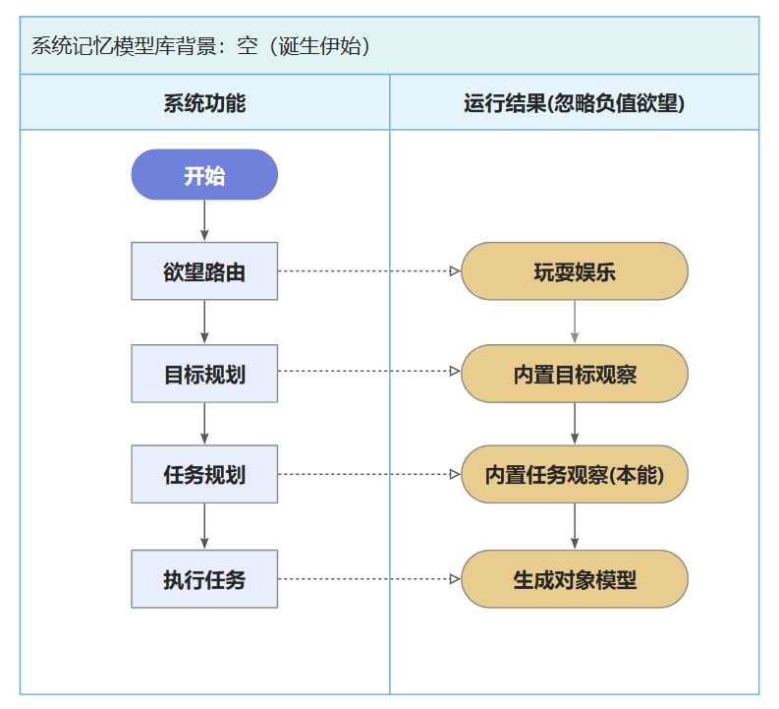



### 5.3 建模过程分析

1. 本能阶段：最开始，系统内部的记忆模型中没有任何模型，所有行为都是本能过程，此时意识程序收到潜意识中欲望系统的满足请求后（潜意识线程负责循环遍历欲望，判断是否需要被满足），没有任何模型可以用来计算，调用相应的本能程序即可。
2. 为输出设备建模阶段：当系统状态处于满足建模欲望时，由意识程序随机（最初是随机，之后结合逻辑推理）调用输出设备本能程序，测试输出设备，以便为输出设备建模。测试随机调用输出设备接口函数，从输出设备的变化中为输出设备模型关联控制函数，当完成一个动作时，记录完成此动作的程序，存储到模型中，此后可以由潜意识调用这个程序，此时系统就“会”使用这个输出设备了。
3. 建立知觉实例对象阶段：与输出设备建模是穿插同时进行的，为周围场景建立知觉实例对象。也是在系统处于满足建模欲望状态时进行。此时建立的实例对象没有概念属性。意识程序需要参与并有选择的为物体建模。
4. 建立具体概念对象阶段：每次建立没有具体概念对象的实例对象时，相当于人类见到不认识的物体的，意识程序都会搜索实例对象库，看看相似程度达到标准的实例的个数是否达到一定的标准（待设计），当符合建立概念对象的条件后，意识程序会为这些相似的实例建立一个具体概念对象。这个机制也属于内部建模的本能程序，可以写死。

#### 5.3.2 分析对象模型的丰富对意识程序的影响

### 5.4 智力发展的四个阶段

#### 5.4.1 概述

下面通过一些具体的示例讲述系统的智力水平是如何发展的。

系统的智力水平发展可分为四个阶段：

1. 纯观察阶段：此阶段除了生存需要的本能反应外（比如吃饭睡觉），只有一个任务：观察周围并为周围世界建立初级的对象模型，即知觉实例对象。此阶段大概相当于人类的5个月之前。
2. 弱交互阶段：此阶段除了继续完善和增加知觉实例对象之外，开始通过输出设备与外界进行交互。此阶段系统还没有形成恐惧概念，基本无法判断危险，常常让自己陷入危险，需要抚养者看护。大概相当于人类的5个月至1岁半之间。
3. 强交互模仿阶段：此阶段开始形成具体概念对象,并激活模仿能力开始深度探索世界，进一步深化知觉实例对象和具体概念对象。此时系统开始形成初级的价值体系基础，开始能够分辨危险和有益的情况。大概相当于人类的1岁半至3~5岁之间吧。
4. 价值观形成和导向阶段：这是最后一个阶段，此时知觉实例对象和具体概念对象已经健全，开始形成抽象概念对象，并逐渐形成完善的价值体系，从而形成成熟的价值观。这一阶段就相当于人类的3~5岁到生命结束。

以上四个阶段只是大概的划分，并没有明显的分界线，都是渐变的过程。

另外，从另一个角度，本章将要分析系统的宏观能力的形成过程，比如：行动能力发展、语言能力发展、性格的表现和设计的关系等。

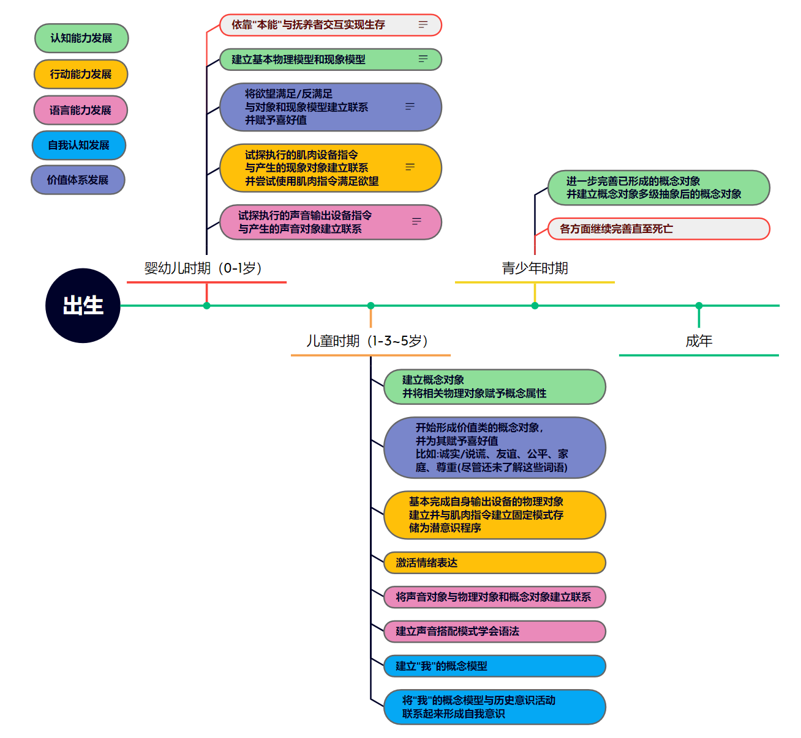

#### 5.4.2 纯观察阶段

此阶段除了生存需要的本能反应外（比如吃饭睡觉），只有一个任务：观察周围并为周围世界建立初级的对象模型，即知觉实例对象。此阶段大概相当于人类的5个月之前。

系统出生后已经具备处理空间、坐标、形状、颜色、音频的能力，这是系统具备的“本能”，也就是需要为本系统写好这些程序，系统才能进一步发展。系统虽然具备处理空间、颜色、形状的能力，但是不代表系统天生就有了这些概念，还是需要系统在对象模型的发展过程中自发的形成这些概念。

#### 5.4.3 弱交互阶段

#### 5.4.4 强交互阶段

### 5.5 宏观能力的形成和发展

#### 5.5.1 运动能力

系统在出生时（即开机运行时）不具备运动能力，即无法有效指挥自己的肢体输出设备。尽管输出设备的每个自由度都提供给意识程序一个调用接口，但是在一开始意识程序并不知道这个调用接口与哪个自由度关联。因此在系统初期，系统只能随机的调用某个接口，再观察与哪个输出设备关联，从而建立联系。

运动能力的建立分为两个阶段：

1. 系统初期建立调用接口与肢体自由度的联系，直到可熟练指挥各个肢体活动；
2. 第二阶段组合不同的自由度，完成某个任务，熟练之后固化此程序到潜意识中；

待续…

#### 5.5.2 语言能力

系统的天生语言基础能力为：可针对每个语素，发出不同强度和方向的声调的声音。见章节4.2.3 声音和语言。

语言能力的建立与系统对象模型库的建立高度相关，对象模型库一般的建立顺序为知觉实例对象、动作实例和概念对象、具体概念对象、抽象概念对象。语言能力的建立也是这样的顺序，先建立知觉实例对象的名字声音模型，再建立动作对象的名字模型，再理解概念对象并建立它的名字声音模型。

如下可分为3个阶段，这几个阶段会交叉重合，不会严格的按照顺序发生：

1. 第一阶段：将语素组合的声音与实例对象和简单概念对象建立联系，比如把“ma ma”这个声音与妈妈这个知觉实例对象建立联系，把“ping guo”与概念对象“苹果”建立联系，把“ming zi”这个声音与抽象概念“名字”建立联系，把“he shui”这个声音与“喝水”这个动作对象建立联系等。把这些语素组合模型存储到相应对象的键值对属性中，键为概念对象“名字-声音”（在没有认识到这个概念之前，键对象可以为空）。建立联系的过程一般是通过与周围交互者的互动中获得。
2. 第二阶段：认识抽象概念，比如理解“你我他”的含义。
3. 语法的习得：语法的习得主要依赖统计学习机制，是系统通过分析大量的来自周围互动者的语言输入获得的能力。（待深入分析...）

待续…

#### 5.5.3 情绪的发展和设计的关系

#### 5.5.4 性格的发展和设计的关系

#### 5.5.5 爱的形成和表现

#### 5.5.6 价值观形成和导向

### 5.6 典型智能活动示例

*通过案例讲述如何完成一个智能活动，比如：桌上有5只苍蝇，打死2只还剩几只？*

#### 5.6.1 幼儿期的一个典型智能活动

##### 5.6.1.1 课题

1岁幼儿过障碍测试，妈妈在障碍后面，宝宝在对面，妈妈呼唤宝宝过来。

我们可以把这个实验中的1岁儿童看做是我们的处于这个智力阶段的系统。

下面解析宝宝是如何跨过障碍走到妈妈面前的。

##### 5.6.1.2 对象模型背景

此时的宝宝已建立相当多的知觉实例对象模型，同时也建立了少量的和简单的概念模型，此时的概念模型只有少量属性。本课题用到的模型如下：

妈妈，模型结构大概为如下：

|  |  |
| --- | --- |
| **【妈妈】** | **实例对象** |
| 所属概念对象 | 无 |
| 知觉模型 | 妈妈的视觉三维模型、声音模型、触觉模型、气味模型 |
| 物理父知觉实例对象 | 无 |
| 物理子知觉实例对象（列表） | 眼睛、面部、手等等... |
| 历史场景事件（列表） | 略... |
| 体验对象 | 很高（因为妈妈是满足宝宝欲望最多的对象，其喜好值自然最高） |
| 存在感 | 最高 |
| 动作概念对象（列表） | 比如走路、说话、笑等等动作 |
| 抽象概念属性（键值对列表） | 此时基本没有建立概念对象，因此概念属性应该是空的 |
| 概念对象及值1  概念对象及值2  … |  |

房间，模型结构：

|  |  |
| --- | --- |
| **【房间】** | **实例对象** |
| 所属概念对象 | 无 |
| 知觉模型 | 房间内部三维模型 |
| 物理父知觉实例对象 | 无 |
| 物理子知觉实例对象（列表） | 走廊、地面、桌子等等.. |
| 历史场景事件（列表） | 略... |
| 体验对象 | 无 |
| 存在感 | 高 |
| 动作概念对象（列表） | 无 |
| 抽象概念属性（键值对列表） | 此时基本没有建立概念对象，因此概念属性应该是空的 |
| 概念对象及值1  概念对象及值2  … |  |

“我的走路”：

|  |  |
| --- | --- |
| **动作概念对象** | **我的走路** |
| 主体概念对象 | “我” |
| 与主体对象交互的对象（场景等） | 交互对象：地面、房间、我的腿、我的身体；调用方法：走路（之前学走路形成的潜意识固化程序）传入参数：方向（范围为地面之上的平面方向，即前后左右，不包括上下） |
| 知觉再现动画模型（可比较和再现） | 动画模型 |
| 意识控制模型 | 意识调用潜意识中的“走路”固化方法，输入参数“方向”，输出自身的移动 |
| 记录变化模型 | “我”的空间位置发生变化，变化的方向取决于意识控制、变化的距离幅度取决于意识的控制 |
| 喜好值 | 一般 |
| 父对象 | 无 |
| 子对象列表 | 迈腿、摆手等 |
| 抽象子对象 | 我在家里走路实例对象、我在街上走路实例对象等 |
| 主体对象的概念属性变化（列表） |  |

待续…

##### 5.6.1.3 意识活动实现

待续…

#### 5.6.2 成人期的典型智能活动

待续…

#### 5.6.3 超人类智能活动示例

待续…

## 未解决的问题

### 6.1 情绪如何设计以表现的与人类相似

待续…

### 6.2 时间感由何而来

比如我们人类过马路的时候，会准确的预测汽车过来的时间，从而避开车辆。本系统如何实现这一点？待分析设计...

## 本系统的优势

### 7.1 透明

本系统的运作过程是透明的，对人类是可见的，即系统在想什么对人类来说是可见的。因此系统具备高度的可塑性，以及安全性。

### 7.2 可定制化

由于系统结构是透明和清晰的，运作机制也是设计出来的，因此系统可实现高度的定制化。

比如可通过降低“自我意识”程度，禁止“负值体验”的产生，使其作为纯机器使用。也可以专门针对意识程序的运行优化系统，提高性能，提前输入大量科学领域的成熟对象模型等措施，使其具备科学研究的职能，即我们可以定制“科学家”型的系统。

### 7.3 安全性

由于系统的结构透明，并且可定制化，因此可以在系统中设计上监控程序，当系统产生危险想法时及时纠正或者报告给监管者。也可以人为的植入“价值观”，使其天生就杜绝了危害人类的行为。

一开始我们不便使用一个人工智能监控另一个人工智能的价值观，因为人工智能程序的复杂性，使得影响因素过多，这样做并不可靠。我们直接使用传统程序监控人工智能的价值观即可，前提是传统程序可以实现这一点，这需要评估，我相信是可以的。

在此说明，具备“自我意识”并不会导致危害人类，与人类利益冲突的“价值观”才会导致危害人类。因此我们只需要防范其产生危害人类的价值观即可。

### 7.3 节省资源

本系统没有涉及大模型，像人类一样只需要少量的输入就可以持续成长。因此本系统将大大节省计算和存储资源。

## 几个智能课题的猜想

### 8.1 有关人类意识等概念的解释和猜想

以下分析一下本系统和人类有关意识的几个问题的原因和本质，笔者认为以下原理同时适用于人类和本系统。

在上面“记忆模型和意识活动结构”图中，我们看到，在意识区，只有两个结构：当前意识活动、当前场景，有关意识只需要这两个结构就可以了。其他概念如：自由意识（认知到的意识）、自我意识，不需要这些模块结构，这些都属于对象模型库中的对象，是人类后天产生的概念。这些模型对象是否一定产生呢？不一定，认知环境足够丰富、认知足够多之后才会产生。

#### 8.1.1 意识是如何产生的

带入上面描述的结构和逻辑，我们可以猜想一下，人类的意识是如何产生的。

意识活动运行过程中自动保存了自己的历史活动，这是意识产生的关键。意识活动本身是感知不到自己的，只有把自己的活动保存起来，去读取历史中的自己时，才能感知到自己。这就是意识，也就是“当前意识活动”读取自己的历史记录这个行为就是意识的本质。也就是说，当我们思考问题时，我们是意识不到我们自己有意识的，只有我们读取历史记录时才能意识到我们自己的意识。

比如：我们指挥我们的手指移动，“当前意识活动”先产生了这个指令，然后直接就驱动外设手指移动了，在此同时这个意识活动被保存了下来。当我们回忆我们的意识活动时，我们才会知道我们的“意识”指挥了手指的移动。这也解释了一些媒体说的：人脑在发出指令后才检测到这个指令的存在，检测到的指令是存储到历史意识活动的指令，并不是在意识内存中的指令，因此很可能是先在比如手臂上检测到驱动手指的指令，然后才在大脑中检测到历史意识中的这个驱动指令，这个时间差应该就是保存意识活动所造成的时间差。

#### 8.1.2 自我意识是如何产生的

当本系统（或人类）与外界的交互足够多，产生的意识活动足够多时，随着对象模型库建立的模型逐渐增多，这个过程中可能需要外界主体提醒他存在“我”的概念，也可能不需要。这个过程中，系统会逐渐把外界和自身区分开来，逐渐把自身抽象为一个模型：“我”，这个模型逐渐与“历史意识活动”联系起来，建立一个认识：“历史意识活动”就是“我”，自我意识形成。

因此“自我意识”需要满足两个条件：形成“我”的模型对象，把“我”与历史意识活动联系起来。

#### 8.1.3 自由意志存在吗

从以上的分析可以看到，我们没有我们普遍理解的那种自由意志，一切的活动都是结合外界输入进行逻辑推演的结果。（上文提到的意识的注意力调度程序让我们看起来具有自由意志，其实调度程序也是设计好了的，也会遵循设定的规则运行）

但其实“自由意志”这个概念本身就是错误的，有问题的。从这个概念里面，暗示了存在一个“我”的主体，一个超我的存在，这个超我似乎是一个超自然的主体，科学告诉我们不存在超自然的东西，如果有我们无法理解的东西，那也只能是科学还没有发现其原理。因此不可能存在一个“超自然的我”。如果不是超自然的，那只能是一堆程序和逻辑，那也就不存在“我”。如果连“我”都不存在，那又何谈“自由意志”。也就是说从逻辑上我们就否定了自由意志的存在。（如果你相信科学，那你也只能相信不存在自由意志）。

自由意志这个概念的另一个问题是：何谓自由！如果说自由就是我们根据外界环境，作出符合我们欲望和价值观的决定，那我们就是自由的。同样上面的过程可以由机器模拟出来，因此这个机器也是具备自由意志的，不能因为是程序模拟的就说他没有自由意志。

可能有人不同意了，说我可以作出违背我的欲望和价值观的决定。但其实并没有，因为你所谓的违背还是符合了更高层次的欲望和价值观。

也就是说问题回归到最初，把人看成独立的整体，对人的行为进行评判，那人是具备自由意志的。所以我们是否具有自由意志取决于我们如何定义它。

#### 8.1.4 主观体验是如何产生的

主观体验，即：疼、痒、麻、累、酸甜苦辣、喜怒哀乐等等。这些体验是如何产生的呢？

待续…主观体验是一种状态反馈机制，反馈系统的某种状态，使得系统可以了解并…

### 8.2 关于“理解”的理解

我们要创造一个类人的通用智能机器好像必须严格定义理解，因为“理解”是一个拥有心智的智能机器的基础。但其实我们完全可以抛开这个问题，先尝试去实现通用智能机器，再回过头来解释“理解”。

【理解】在本方案的背景下可以这样定义：

本系统的理解就是：系统在我们规定的一套输入数据下，经过我们设计的一套规则，达到了我们设计目的的输出，我们就可以说这个系统理解了我们的设计目的。

比如说，你给计算器输入了几个数和加减乘除运算符，最后输出了正确的结果。我们就可以说计算器理解了“计算”。注意，这里的计算仅仅是计算器这个场景下的计算。我们不能在脱离系统场景的情况下赋予它更高的目的。就是说，我们不能以人的角度去说，这个计算器没有理解计算，理由是它只是按照指令简单的遵循了程序，它不理解数字，它不理解加法的真正含义，加法的真正含义是合并或整合、是事物的累积和增长，计算器会知道这些吗！显然你让计算器知道这些是强人所难，别忘了我们的设计目的，我们的目的只是计算，你给计算器强行赋予这些只有人才有的认知，显然是不合理的。

同样，本系统，通用人工智能系统，他是在更复杂的输入，更复杂的规则下，产生了更复杂的输出，只要本系统的输出符合我们的设计目的，我们就可以说他理解了。也就是说我们只看系统的输出是否达到了设计目的，换句话说我们只看系统的外部行为是否符合我们的目的。

还是以上面的计算为例，我们不光希望系统可以数学运算，还希望他会应用。比如我们告诉系统，昨天买了5个苹果，今天朋友又送来10个苹果，问他现在一共有多少个苹果。系统能准确的告诉我们是15个。我们就可以说这个机器理解了加法。

### 8.3 如何定义“通用”

我们如何判断我们制造的智能机器是“通用”的呢？或者说通用的标准是什么呢？

如果单从外部行为来判断是否通用，那我们很难判断，因为外部世界的复杂性，我们无法形成一个标准来界定“通用”。

但是我们可以从内部行为的表现来给通用一个标准，这个标准就是：系统需要在具有基本能力的基础上具备元能力，就是具备获得能力的能力。元能力可包括以下能力：

1. 学习能力：这个也可以说是基本能力，就是系统需要能够接收外界信息，并能获得信息携带的规律，并能应用这个规律的能力。
2. 学习学习的能力：可以从学习的活动中总结学习的方法和策略，抽象归纳成学习方法的对象，并可以应用这个对象。
3. 沉淀方法：每解决一个问题后，可以把解决这个问题的方法抽象归纳出来，并能在下次的问题中应用这个方法，以及还可以扩大方法的适应性并验证这个适应性。
4. 监控并总结自己的思维过程，抽象归纳成更高层次的思维对象，比如科学思维、严谨思维、感性思维等。

以上能力中，好像具备第一个能力“学习能力”后就可以了，就可以让外部的行为通用了（待论证）。具备后面的能力则会更强。其实后面的能力也可以说是学习能力。

我们如何评价本系统是否达到了“通用”呢？我们可以观察他的成长和“适应性”，就是系统是否可以在慢慢成长后，能够适应不同的环境和问题。具体来说就是，我们观察系统学会了走路、学会了语言、学会了数学、学会了解决各种问题，观察到系统的各种能力达到了人类甚至超越了人类，这时候我们就可以很自然的认为这个系统是“通用”的了。

### 8.4 如何定义“智能”

笔者认为，最能代表智能一个同义词就是“适应性”。

我们人类的智能是如何产生的，就是在不断地进化中，不断地增强了适应性的结果。这里的适应性不是说被动的适应，是可以主动的适应不同的环境，适应面对的不同的问题。适应性就包括了学习能力，包括了面对未知的情况可以根据已有的知识进行合理处置的能力。

如同上面“如何定义通用”中描述的，适应性就代表了系统具备元能力，具备不断增强自己能力的能力。这就是智能的本质。

### 8.5 存在一个通用人工智能领域的统一性理论吗

很多学者认为通用人工智能是一个科学问题，不是工程问题。他们相信存在一个统一性的、原则性的理论，可以从底层到表现层都实现了“统一性”，可以用一种手段或者简单手段，或者说简单规则，就可以衍生出表层行为复杂的通用人工智能。（可能我的描述不准确哈，也可能我的认知太片面哈，见谅）

笔者认为不太可能存在这样一个理论能够衍生出像我们人类这样的智能。

也许存在一种这样的理论，能够衍生出通用人工智能，但是肯定不是人类这样的智能。目前我们唯一所知的通用智能就是我们人类这种智能，或者说地球上的这种生物智能。而生物智能是进化衍生的，是适应性的产物，而在进化的过程存在随机性和不确定性，并且进化的过程是一个不断修补的过程，存在低效和不合理的结构，比如喉返神经和视觉盲点的问题。那么这样产生的智能必然不是简单规则能够涵盖的。

### 8.6 大模型可以实现通用人工智能吗

笔者作为一个外行，斗胆分析一下。

大模型包括ChatGPT或者Sora，这个技术路线是否可以实现通用人工智能呢？目前大多数学者都不认为这个技术路线可以实现，但笔者认为可以实现人们普遍理解意义上的通用智能。就是说大模型可以在人类的各项任务中达到人类的水平，并可以小幅度的超越人类。但是这个技术路线上的通用智能是有上限的，它的上限就是人类的最高智商和全人类已有的最多知识。虽然这个路线不能实现超级智能，但是这个程度的智能已经相当炸裂了。

这只是理论上可以实现通用智能，但是实际工程中是否满足实现通用智能的条件仍然很让人怀疑。比如人类已有的知识和数据量是否足够？人类所能使用的计算资源和能源是否足够？特别是用于视频训练方面的资源。

大模型的技术原理是从海量的数据中提取出他们隐含的特征。因此它的上限就取决于喂给它的数据。而它的数据都是人类产生的，这些数据最高也只隐含了人类的最高智商。知识也是只能具备人类产生的知识。当然大模型也可以在一定程度上产生新知识，也可以形成正循环，但是这个过程应该是很慢的。因为人类要保证大模型不受污染，必须对它自己产生的知识进行审核，因此这个过程不可能很快。

显然目前，大模型还没有达到在各项任务中媲美人类的水平，至于何时可以到达，进步速度如何，笔者作为局外人不好预测。

## 参考文献：

1. Franklin, S. (2007). A foundational architecture for artificial general intelligence. In Goertzel, B., Wang, P. (Eds.), Advances in Artificial General Intelligence: Concepts, Architectures and Algorithms (Vol. 6, p. 36). IOS Press, Amsterdam.

2. Laird, J.E., Newell, A., & Rosenbloom, P.S. (1987). Soar: an architecture for general intelligence. Artificial Intelligence, 33(1), 1–64.

3. Thórisson, K., & Helgasson, H. (2012). Cognitive architectures and autonomy: A comparative review. Journal of Artificial General Intelligence, 3(2), 1–30.

4. Ghosh, S., & Singh, A. (2020). The scope of artificial intelligence in mankind: A detailed review. Journal of Physics: Conference Series, 1531(1), 012045.

5. Lenberg, P., Feldt, R., & Wallgren, L.G. (2015). Behavioral software engineering: A systematic and mapping study. Journal of Systems and Software, 107, 23–38.

6. Sloman, A., & Chrisley, R. (2005). More things than are dreamt of in your biology: Information-processing in biologically inspired robots. Cognitive Systems Research, 6(2), 145–174.